Resolución del Pleno del Instituto de Transparencia, Acceso a la Información Pública y Protección de Datos Personales del Estado de México y Municipios, con domicilio en Metepec, Estado de México, a quince de marzo de dos mil veintitrés.

VISTO el expediente formado con motivo del recurso de revisión 14354/INFOEM/IP/RR/2022, interpuesto por una persona que no proporcionó nombre o seudónimo, en lo sucesivo LA PARTE RECURRENTE, en contra de la respuesta a la solicitud 00760/ZINACANT/IP/2022 por parte del Ayuntamiento de Zinacantepec, en lo sucesivo EL SUJETO OBLIGADO, se procede a dictar la presente resolución con base en los siguientes:

- A N T E C E D E N T E S

1. Solicitud de acceso a la información. El veinticinco de agosto de dos mil veintidós, LA PARTE RECURRENTE presentó, través del Sistema de Acceso a la Información Mexiquense, ante EL SUJETO OBLIGADO, la solicitud de acceso a la información pública 00760/ZINACANT/IP/2022, mediante la cual requirió la información siguiente:
“Solicito conocer el organigrama de la Presidencia del Ayuntamiento de Zinacantepec, México con los nombres completos de todos los trabajadores, fecha de contratación, recibos de nómina, salarios, y objetivos generales y específicos de sus respectivos puestos de trabajo.” (sic)

Modalidad de Entrega: A través de SAIMEX.

2. Respuesta. El treinta y uno de agosto de dos mil veintidós, EL SUJETO OBLIGADO informa a LA PARTE RECURRENTE que en términos del artículo 155 de la Ley de Transparencia y Acceso a la Información Pública del Estado de México y Municipios, no se dará trámite a la solicitud de acceso a la información en los términos siguientes:



En ese mismo acto, EL SUJETO OBLIGADO adjuntó el archivo denominado Sol 754-764.pdf, que contiene el oficio de folio ZIN/UT/000531/2022 signado por la Unidad de Transparencia y que aduce lo siguiente:

3. Interposición del recurso de revisión. Inconforme la persona solicitante con la respuesta del SUJETO OBLIGADO, el día cinco de septiembre de dos mil veintidós, interpuso el recurso de revisión a través de SAIMEX, en donde se manifestó de la siguiente manera:

Acto impugnado:
“NO SE ENTREGA LA RESPUESTA A LA SOLICITUD REQUERIDA” (sic)

Razones o motivos de inconformidad:
“NO SE ENTREGA LA INFORMACIÓN SOLICITADA” (sic)

4. Turno. De conformidad con el artículo 185 fracción I de la Ley de Transparencia, el presente recurso de revisión se turnó por el sistema electrónico del Infoem, a la Comisionada Guadalupe Ramírez Peña, a efecto de que analizara sobre su admisión o su desechamiento.

5. Admisión del Recurso de revisión. El ocho de septiembre de dos mil veintidós, este Instituto de Transparencia, admitió a trámite el recurso de revisión que ahora se resuelve, dando un plazo máximo de siete días hábiles para que las partes manifestaran lo que a su derecho resultara conveniente, ofrecieran pruebas, formularan alegatos y EL SUJETO OBLIGADO presentara su Informe Justificado.

6. Manifestaciones. De las constancias que integran el expediente electrónico en que se actúa se advierte que en fecha trece de septiembre y tres de octubre de dos mil veintitrés, EL SUJETO OBLIGADO remitió el escrito emitido por el titular de la Unidad de Transparencia, mediante el cual manifiesta lo siguiente:

“Se adjunta la respuesta a la solicitud interpuesta a través de esta plataforma digital.” (sic)

En ese acto, EL SUJETO OBLIGADO remitió el archivo respuesta de solicitud 760-22.pdf en el cual consta el escrito sin fecha y número de oficio signado por la Unidad de Transparencia, mediante el cual se da cuenta a LA PARTE RECURRENTE de la respuesta a su solicitud de acceso a la información, remitiendo diversos links electrónicos que en lo posterior esta autoridad se pronunciará al respecto.

A su vez, LA PARTE RECURRENTE en esta etapa procesal hizo uso de su derecho, remitiendo dos archivos electrónicos denominados respuesta de solicitud 760-22.pdf y respuesta de solicitud 760-22.pdf, que en términos precisos corresponde al mismo escrito señalado en el párrafo anterior enviado por la Unidad de Transparencia del SUJETO OBLIGADO.

Una vez analizado el documento, se determinó hacerlo del conocimiento de LA PARTE RECURRENTE el veintiuno de febrero de dos mil veintitrés con la finalidad de que manifestara lo que a su derecho estimara conveniente.

7. Ampliación del plazo para emitir resolución. El pasado veintiuno de febrero de dos mil veintidós, este Instituto con fundamento en el artículo 181, párrafo tercero, de la LTAIPEMM, determinó ampliar el plazo para emitir la presente resolución.

Este organismo garante no pasa por alto justificar, que el plazo para emitir la resolución en el presente asunto encuentra justificación en el alto número de recursos de revisión recibidos dentro del primer semestre del año dos mil veintidós, que, en comparación con los recibidos el año dos mil veintiunodentro del mismo periodo, se ha incrementado aproximadamente un 400%, circunstancia atípica que ha rebasado las capacidades técnicas y humanas del personal encargado de la proyección de las resoluciones a dichos medios de impugnación.

Por ello, es menester precisar que, si bien se ha excedido el plazo para resolver el presente medio de impugnación, de conformidad con la ley de la materia, el plazo para emitir la resolución se encuentra justificado en los elementos para medir la razonabilidad de asuntos conforme a los parámetros establecidos por diversos órganos jurisdiccionales federales, aplicables también en procedimientos análogos, como el que nos ocupa.

Así, en términos de lo que establecen los artículos 8.1 y 25 de la Convención Americana sobre Derechos Humanos, los recursos deben ser sencillos y resolverse en el menor tiempo posible, tomando en consideración la dilación total del procedimiento; esto es, en un plazo razonable.
En ese sentido, el legislador fijó los términos procesales en las leyes, de manera general, sin que pudiera prever la variada gama de casos que son resueltos por los órganos jurisdiccionales o cuasi jurisdiccionales, tanto por la complejidad de los hechos, como por el número de casos que conocen.

Por ello, excepcionalmente, si un asunto es resuelto con posterioridad a los plazos señalados por la norma debe analizarse la razonabilidad del tiempo necesario para su resolución, atentos a los siguientes criterios:

- Complejidad del Asunto: La complejidad de la prueba, la pluralidad de sujetos procesales, el tiempo transcurrido, las características y contexto del recurso.
- Actividad Procesal del interesado: Acciones u omisiones del interesado.
- Conducta de la Autoridad: Las Acciones u omisiones realizadas en el procedimiento. Así como si la autoridad actuó con la debida diligencia.
d) La afectación generada en la situación jurídica de la persona involucrada en el proceso: Violación a sus derechos humanos.

De modo que, cuando se trate de un asunto excepcional, por alguna o todas las características mencionadas; o bien, cuando el ingreso de asuntos al órgano jurisdiccional o cuasi jurisdiccional respectivo supere notoriamente al que podría considerarse normal, debe concluirse que es una excluyente de responsabilidad en relación con la actuación del funcionario, como ha acontecido en el caso que nos ocupa.

Argumento que encuentra sustento en la jurisprudencia P./J. 32/92 emitida por el Pleno de la Suprema Corte de Justicia de la Nación de rubro “TÉRMINOS PROCESALES. PARA DETERMINAR SI UN FUNCIONARIO JUDICIAL ACTUÓ INDEBIDAMENTE POR NO RESPETARLOS SE DEBE ATENDER AL PRESUPUESTO QUE CONSIDERÓ EL LEGISLADOR AL FIJARLOS Y LAS CARACTERÍSTICAS DEL CASO.”, visible en la Gaceta del Seminario Judicial de la Federación con el registro digital 205635.

Razones por las cuales cabe concluir que, la resolución al recurso de revisión se solventa hasta esta fecha, debido a que existe una excesiva carga de trabajo en desproporción a la capacidad de los recursos materiales y humanos con que cuenta este Instituto para atender la enorme demanda de usuarios que acuden para que se les garantice su Derecho de Acceso a la Información Pública y Protección de Datos Personales, aunado a la complejidad de los hechos a los que se refieren, así como al volumen del expediente, la extensión de los escritos y pruebas aportadas y desahogadas por las partes; lo que impide la tramitación de los recursos dentro de los términos legales previamente establecidos por la ley, por tratarse de causas de fuerza mayor.

Al respecto, también son de considerar los criterios sostenidos por el Cuarto Tribunal Colegiado en Materia Administrativa del Primer Circuito, cuyos rubros y datos de identificación son los siguientes:

“PLAZO RAZONABLE PARA RESOLVER. DIMENSIÓN Y EFECTOS DE ESTE CONCEPTO CUANDO SE ADUCE EXCESIVA CARGA DE TRABAJO.” consultable en el Seminario Judicial de la Federación y su gaceta, con el registro digital 2002351.

“PLAZO RAZONABLE PARA RESOLVER. CONCEPTO Y ELEMENTOS QUE LO INTEGRAN A LA LUZ DEL DERECHO INTERNACIONAL DE LOS DERECHOS HUMANOS.”, visible en el Seminario Judicial de la Federación y su gaceta, con el registro digital 2002350.

Por ello, este Organismo Garante comprometido con la tutela de los derechos humanos confiados, señala que este exceso del plazo legal para resolver el presente asunto, resulta de carácter excepcional.

8. Cierre de instrucción. Una vez transcurrido el periodo otorgado a las partes para realizar sus manifestaciones y no habiendo documentos que integrar al expediente, con fecha veintisiete de febrero de dos mil veintitrés, la Comisionada Ponente determinó el cierre de instrucción en términos de la fracción VI del artículo 185 de la Ley de Transparencia y Acceso a la Información Pública del Estado de México y Municipios.

En razón de que fue debidamente sustanciado el expediente electrónico y no existe diligencia pendiente de desahogo, se emite la Resolución que conforme a Derecho proceda, de acuerdo con los siguientes:

- C O N S I D E R A N D O S

Primero. Competencia. El Instituto de Transparencia, Acceso a la Información Pública y Protección de Datos Personales del Estado de México y Municipios, es competente para conocer y resolver el presente recurso de revisión interpuesto por la parte Recurrente, conforme a lo dispuesto en los artículos 6, apartado A de la Constitución Política de los Estados Unidos Mexicanos; 5 párrafos trigésimo, trigésimo primero y trigésimo segundo fracciones IV y V de la Constitución Política del Estado Libre y Soberano de México; 2, fracción II; 29, 36 fracciones I y II; 176, 178, 181, 185, fracción I, 186 y 188 de la Ley Transparencia y Acceso a la Información Pública del Estado de México y Municipios; 9, fracciones I y XXIV y 11 del Reglamento Interior del Instituto de Transparencia, Acceso a la Información Pública y Protección de Datos Personales del Estado de México y Municipios.
Segundo. Oportunidad y Procedibilidad del Recurso de Revisión. Previo al estudio del fondo del asunto, se procede a analizar los requisitos de oportunidad y procedibilidad que debe reunir el recurso de revisión interpuesto, previstos en los artículos 178 y 180 de la Ley de Transparencia y Acceso a la Información Pública del Estado de México y Municipios.

El recurso de revisión fue interpuesto dentro del plazo de quince días hábiles, previsto en el artículo 178 de la Ley de Transparencia, toda vez que EL SUJETO OBLIGADO respondió a la solicitud de información el treinta y uno de agosto de dos mil veintidós, mientras que el recurso de revisión se interpuso el cinco de septiembre de dos mil veintidós, esto es, el tercer día hábil posterior en que tuvo conocimiento de la respuesta impugnada.

Asimismo, por cuanto hace a la procedibilidad del recurso de revisión, es de suma importancia señalar que LA PARTE RECURRENTE, no señaló nombre con el cual desee ser identificado, como se advierte en el detalle de seguimiento del SAIMEX, no obstante lo anterior, no proporcionar el nombre no es motivo para archivar la solicitud de acceso a la información pública como concluida, conforme a lo previsto en el artículo 155, penúltimo párrafo de la Ley de Transparencia y Acceso a la Información Pública del Estado de México y Municipios que establece lo siguiente:

Las solicitudes anónimas, con nombre incompleto o seudónimo serán procedentes para su trámite por parte del sujeto obligado ante quien se presente. No podrá requerirse información adicional con motivo del nombre proporcionado por el solicitante.
Por ello, se concluye la acreditación plena de los elementos formales precisados por el artículo 180 de la Ley de Transparencia y Acceso a la Información Pública del Estado de México y Municipios, en atención a que fue presentado mediante el formato visible en el SAIMEX.

Finalmente, se advierte que resulta procedente la interposición del recurso, según lo manifestado por el recurrente en sus motivos de inconformidad, de acuerdo al artículo 179, fracción XI del ordenamiento legal citado, que a la letra dice:

Artículo 179. El recurso de revisión es un medio de protección que la Ley otorga a los particulares, para hacer valer su derecho de acceso a la información pública, y procederá en contra de las siguientes causas:
(…)
XI. La falta de trámite a una solicitud;
(…)

Tercero. Materia de la revisión. De la revisión a las constancias y documentos que obran en el expediente electrónico se advierte, que el tema sobre el que este Organismo Garante de Transparencia y Acceso a la Información se pronunciará será: verificar si la respuesta otorgada por EL SUJETO OBLIGADO es adecuada y suficiente para satisfacer el Derecho de Acceso a la Información Pública de LA PARTE RECURRENTE, o en su defecto, en caso de ser procedente, ordenar la entrega de información oportuna.

Cuarto. Estudio del asunto. Antes de entrar al análisis de los pronunciamientos del SUJETO OBLIGADO en la respuesta proporcionada, es necesario mencionar que el Derecho de Acceso a la Información está consagrado en instrumentos internacionales de los cuales el Estado Mexicano se ha adherido, sin oponer reserva alguna sobre lo que nos interesa, adoptando dichas disposiciones al Derecho Interno, específicamente a nivel Constitucional, tal y como lo prevén los arábigos 1 párrafos primero, segundo y tercero y 6 apartado A fracciones I, II, III, IV, V, VI y VII que a la letra señalan:

Artículo 1o. En los Estados Unidos Mexicanos todas las personas gozarán de los derechos humanos reconocidos en esta Constitución y en los tratados internacionales de los que el Estado Mexicano sea parte, así como de las garantías para su protección, cuyo ejercicio no podrá restringirse ni suspenderse, salvo en los casos y bajo las condiciones que esta Constitución establece.

Las normas relativas a los derechos humanos se interpretarán de conformidad con esta Constitución y con los tratados internacionales de la materia favoreciendo en todo tiempo a las personas la protección más amplia.

Todas las autoridades, en el ámbito de sus competencias, tienen la obligación de promover, respetar, proteger y garantizar los derechos humanos de conformidad con los principios de universalidad, interdependencia, indivisibilidad y progresividad. En consecuencia, el Estado deberá prevenir, investigar, sancionar y reparar las violaciones a los derechos humanos, en los términos que establezca la ley
[…]

Artículo 6o.
[...]
A. Para el ejercicio del derecho de acceso a la información, la Federación y las entidades federativas, en el ámbito de sus respectivas competencias, se regirán por los siguientes principios y bases:

I. Toda la información en posesión de cualquier autoridad, entidad, órgano y organismo de los Poderes Ejecutivo, Legislativo y Judicial, órganos autónomos, partidos políticos, fideicomisos y fondos públicos, así como de cualquier persona física, moral o sindicato que reciba y ejerza recursos públicos o realice actos de autoridad en el ámbito federal, estatal y municipal, es pública y sólo podrá ser reservada temporalmente por razones de interés público y seguridad nacional, en los términos que fijen las leyes. En la interpretación de este derecho deberá prevalecer el principio de máxima publicidad. Los sujetos obligados deberán documentar todo acto que derive del ejercicio de sus facultades, competencias o funciones, la ley determinará los supuestos específicos bajo los cuales procederá la declaración de inexistencia de la información.

II. La información que se refiere a la vida privada y los datos personales será protegida en los términos y con las excepciones que fijen las leyes.

III. Toda persona, sin necesidad de acreditar interés alguno o justificar su utilización, tendrá acceso gratuito a la información pública, a sus datos personales o a la rectificación de éstos.

IV. Se establecerán mecanismos de acceso a la información y procedimientos de revisión expeditos que se sustanciarán ante los organismos autónomos especializados e imparciales que establece esta Constitución.

V. Los sujetos obligados deberán preservar sus documentos en archivos administrativos actualizados y publicarán, a través de los medios electrónicos disponibles, la información completa y actualizada sobre el ejercicio de los recursos públicos y los indicadores que permitan rendir cuenta del cumplimiento de sus objetivos y de los resultados obtenidos.

VI. Las leyes determinarán la manera en que los sujetos obligados deberán hacer pública la información relativa a los recursos públicos que entreguen a personas físicas o morales.

VII. La inobservancia a las disposiciones en materia de acceso a la información pública será sancionada en los términos que dispongan las leyes.
[...]

Esto es, que cualquier persona tiene el Derecho al Acceso de la Información Pública, información que consiste en aquella que sea generada, obtenida, adquirida, transformada, administrada o en posesión de los Sujetos Obligados, como así también lo señala la Ley de Transparencia y Acceso a la Información Pública del Estado de México y Municipios en su artículo 4, que toda la información generada, obtenida, adquirida, transformada, administrada o en posesión de los sujetos obligados, es pública y accesible, de manera permanente a cualquier persona, privilegiando el principio de máxima publicidad, como así lo establece dicha determinación, que a continuación se transcribe para un mejor entendimiento:

Artículo 4. El derecho humano de acceso a la información pública es la prerrogativa de las personas para buscar, difundir, investigar, recabar, recibir y solicitar información pública, sin necesidad de acreditar personalidad ni interés jurídico.

Toda la información generada, obtenida, adquirida, transformada, administrada o en posesión de los sujetos obligados es pública y accesible de manera permanente a cualquier persona, en los términos y condiciones que se establezcan en los tratados internacionales de los que el Estado mexicano sea parte, en la Ley General, la presente Ley y demás disposiciones de la materia, privilegiando el principio de máxima publicidad de la información. Solo podrá ser clasificada excepcionalmente Ley de Transparencia y Acceso a la Información Pública del Estado de México y Municipios 29 como reservada temporalmente por razones de interés público, en los términos de las causas legítimas y estrictamente necesarias previstas por esta Ley.

Los sujetos obligados deben poner en práctica, políticas y programas de acceso a la información que se apeguen a criterios de publicidad, veracidad, oportunidad, precisión y suficiencia en beneficio de los solicitantes.

De lo precedente, se desprende que los Sujetos Obligados tiene la obligación o deber de atender las solicitudes de acceso a la información pública que se les hagan de su conocimiento y proporcionar la información pública que obren en su poder como así lo establece el artículo 12 de la Ley de Transparencia y Acceso a la Información Pública del Estado de México y Municipios, el cual a la letra dice:

Artículo 12. Quienes generen, recopilen, administren, manejen, procesen, archiven o conserven información pública serán responsables de la misma en los términos de las disposiciones jurídicas aplicables.

Los sujetos obligados sólo proporcionarán la información pública que se les requiera y que obre en sus archivos y en el estado en que ésta se encuentre. La obligación de proporcionar información no comprende el procesamiento de la misma, ni el presentarla conforme al interés del solicitante; no estarán obligados a generarla, resumirla, efectuar cálculos o practicar investigaciones.

Es decir, que el Derecho de Acceso a la Información Pública se satisface en aquellos casos en que se entregue documento en que conste la información requerida, toda vez que, los Sujetos Obligados no tienen el deber de generar, poseer o administrar la información pública con el grado de detalle solicitado; esto es, que no tienen el deber de generar un documento ad hoc, para satisfacer el derecho de acceso a la información pública, como así lo establece el criterio 03/17 emitido por el Instituto Nacional de Transparencia, Acceso a la Información Pública y Protección de Datos Personales, el cual señala lo siguiente:

03/17
“NO EXISTE OBLIGACIÓN DE ELABORAR DOCUMENTOS AD HOC PARA ATENDER LAS SOLICITUDES DE ACCESO A LA INFORMACIÓN.
Los artículos 129 de la Ley General de Transparencia y Acceso a la Información Pública y 130, párrafo cuarto, de la Ley Federal de Transparencia y Acceso a la Información Pública, señalan que los sujetos obligados deberán otorgar acceso a los documentos que se encuentren en sus archivos o que estén obligados a documentar, de acuerdo con sus facultades, competencias o funciones, conforme a Las características físicas de la información o del lugar donde se encuentre. Por lo anterior, los sujetos obligados deben garantizar el derecho de acceso a la información del particular, proporcionando la información con la que cuentan en el formato en que la misma obre en sus archivos; sin necesidad de elaborar documentos ad hoc para atender las solicitudes de información.

Por otra parte, y aunado a lo antepuesto, el último párrafo del artículo 24 de la Ley de la materia, dispone que los Sujetos Obligados sólo proporcionarán la información pública que generen, administren o posean en el ejercicio de sus atribuciones; por consiguiente, la información pública se encuentra a disposición de cualquier persona, lo que implica que es deber de los Sujetos Obligados, garantizar el Derecho de Acceso a la Información Pública.

Siempre y cuando no se trate de información reservada o clasificada, que difundirla pondría en riesgo la seguridad jurídica y física del titular de la información, debiendo tener audacia los Sujetos Obligados para cuidar esta información a través del acuerdo clasificatorio del comité de transparencia y la versión pública que emita el servidor público habilitado de cada Sujeto Obligado; como así se establece en la Ley de Transparencia y Acceso a la Información Pública del Estado de México y Municipios.

En conclusión, el Derecho de Acceso a la Información Pública, consiste en que la información solicitada conste en un documento en cualquiera de sus formas, a saber: expedientes, reportes, estudios, actas, resoluciones, oficios, correspondencia, acuerdos, directivas, directrices, circulares, contratos, convenios, instructivos, notas, memorandos, estadísticas o bien, cualquier otro registro que documente el ejercicio de las facultades, funciones y competencias de los Sujetos Obligados; los que, podrán estar en cualquier medio, sea escrito, impreso, sonoro, visual, electrónico, informático u holográfico de conformidad con el artículo 3, fracción XI de la Ley de la materia, el cual señala lo siguiente:

Artículo 3. Para los efectos de la presente Ley se entenderá por:
(…)
XI. Documento: Los expedientes, reportes, estudios, actas, resoluciones, oficios, correspondencia, acuerdos, directivas, directrices, circulares, contratos, convenios, instructivos, notas, memorandos, estadísticas o bien, cualquier otro registro que documente el ejercicio de las facultades, funciones y competencias de los sujetos obligados, sus servidores públicos e integrantes, sin importar su fuente o fecha de elaboración. Los documentos podrán estar en cualquier medio, sea escrito, impreso, sonoro, visual, electrónico, informático u holográfico.
(…)

Siendo aplicable, el Criterio de interpretación en el orden administrativo número 0002-11, emitido por Acuerdo del Pleno del Instituto de Transparencia y Acceso a la Información Pública del Estado de México y Municipios; publicado en el Periódico Oficial del Gobierno del Estado Libre y Soberano de México “Gaceta del Gobierno”, el diecinueve de octubre de dos mil once, cuyo rubro y texto refieren lo siguiente:

CRITERIO 0002-11
INFORMACIÓN PÚBLICA, CONCEPTO DE, EN MATERIA DE TRANSPARENCIA. INTERPRETACIÓN SISTEMÁTICA DE LOS ARTÍCULOS 2°, FRACCIÓN V, XV, Y XVI, 3°, 4°, 11 Y 41. De conformidad con los artículos antes referidos, el derecho de acceso a la información pública, se define en cuanto a su alcance y resultado material, el acceso a los archivos, registros y documentos públicos, administrados, generados o en posesión de los órganos u organismos públicos, en virtud del ejercicio de sus funciones de derecho público, sin importar su fuente, soporte o fecha de elaboración.
En consecuencia el acceso a la información se refiere a que se cumplan cualquiera de los siguientes tres supuestos:
1. Que se trate de información registrada en cualquier soporte documental, que en ejercicio de las atribuciones conferidas, sea generada por los Sujetos Obligados;
2. Que se trate de información registrada en cualquier soporte documental, que en ejercicio de las atribuciones conferidas, sea administrada por los Sujetos Obligados, y
3. Que se trate de información registrada en cualquier soporte documental, que en ejercicio de las atribuciones conferidas, se encuentre en posesión de los Sujetos Obligados.

De ahí que EL SUJETO OBLIGADO cuenta con el deber de satisfacer las solicitudes de acceso a la información que le sean formuladas y entregar la información pública que obre en sus archivos; más aún si la misma se trata de información pública de oficio la cual se relaciona con aquella que se genere de acuerdo con sus facultades, atribuciones señaladas por la ley en la materia, así como de interés público, es decir, aquella que resulta relevante o beneficiosa para la sociedad y no simplemente de interés individual, y cuya divulgación resulta útil para que el público comprenda las actividades que llevan a cabo los Sujetos Obligados.

Ahora bien, para profundizar en el estudio del presente asunto, es conveniente recordar que la parte solicitante requirió al SUJETO OBLIGADO, le proporcionara lo siguiente:

- Organigrama de la Presidencia del Ayuntamiento de Zinacantepec;
- Nombres de las Personas Servidoras Públicas adscritas a la Presidencia del Ayuntamiento;
- Fecha de contratación;
- Recibos de nómina;
- Salarios; y
- Objetivos generales y específicos de sus respectivos puestos de trabajo.

Como se señaló en el Antecedente número dos de esta resolución, el treinta y uno de agosto de dos mil veintidós, EL SUJETO OBLIGADO respondió a LA PARTE RECURRENTE que no se daría trámite a la solicitud de acceso a la información de folio 00760/ZINACANT/IP/2022, teniéndose a la misma como concluida y archivada.

A todas luces, es evidente que el Derecho Humano de Acceso a la Información Pública accionado por la persona solicitante se vulneró, pues, a través de una interpretación errónea del artículo 155 de la Ley de Transparencia, EL SUJETO OBLIGADO fundó la negativa de la información que le fue solicitada, pero no expresó motivación alguna para negar el Acceso a la Información.

Recordemos que cualquier negativa a este Derecho Humano, debe ser fundada y motivada de manera directa en EL SUJETO OBLIGADO, tal y como reza el segundo párrafo del artículo 172 de la multicitada ley:

Artículo 172. (…)
Los argumentos para justificar cualquier negativa de acceso a la información deben recaer en el sujeto obligado al cual la información fue solicitada.

Dicho que encuentra sustento en los argumentos vertidos por la Unidad de Transparencia del SUJETO OBLIGADO, que son de letras siguientes;

“Con fundamento en el articulo 155 de la Ley de Transparencia y Acceso a la Información Pública del Estado de México y Municipios, se le hace de su conocimiento que no se da curso a la solicitud de información citada al rubro, en virtud de lo siguiente:
Se adjunta acuse.
En virtud de lo anterior, se archiva la presente solicitud como concluida. Se hacen de su conocimiento que tiene derecho de interponer recurso de revisión dentro del plazo de 15 días hábiles contados a partir de la fecha en que se realice la notificación vía electrónica, a través del SAIMEX.
ATENTAMENTE
ING. JESUS EMMANUEL ENCASTIN RENDON” (sic)

En esos términos, este Órgano Garante estima que dicha negativa al Derecho al Acceso a la Información resulta carente de justificación y contraria a los Principios Rectores de la Ley de Transparencia, Acceso a la Información Pública del Estado de México y Municipios.

Ahora bien, resulta imperante referirnos a la respuesta que EL SUJETO OBLIGADO rindió mediante la Etapa de Instrucción de esta garantía secundaria del Derecho al Acceso a la Información en el Estado de México, en la que mediante el escrito sin fecha y número de oficio signado por la Unidad de Transparencia refiere lo siguiente:

“ASUNTO: RESPUESTA A SOLICITUD DE INFORMACIÓN
C. SOLICITANTE DE INFORMACIÓN.
P R E S E N T E:
En atención a la solicitud de información interpuesta a este AYUNTAMIENTO a través del SAIMEX, la cual tiene por número de folio 00760/ZINACANT/IP/2022, se procederá a realizar el desahogo de esta con el fin de dar respuesta de acuerdo con lo estipulado en los artículos 53 Frac. II, 161,163 y 164 de la LTAIPEMYM.
ANTECEDENTES
PRIMERO: Que con fecha 25 de agosto de 2022 fue ingresada dicha solicitud de información a través del Sistema de Acceso a la Información Mexiquense y turnada a este AYUNTAMIENTO, la cual refiere a lo siguiente:
“Solicito conocer el organigrama de la Presidencia del Ayuntamiento de Zinacantepec, México con los nombres completos de todos los trabajadores, fecha de contratación, recibos de nómina, salarios, y objetivos generales y específicos de sus respectivos puestos de trabajo” (sic).
SEGUNDO: Una vez admitida la solicitud en cuestión, se procedió a realizar el análisis correspondiente y sí fuera el caso, turnarla a los Servidores Públicos Habilitados responsables de la información.
TERCERO: Como es el procedimiento señalado para el tratamiento de las solicitudes de información, una vez obtenida la respuesta de los Servidores Públicos Habilitados, en caso de que esta contenga información sensible se procederá a realizar la clasificación correspondiente ya sea reservada o confidencial y en lo posterior emitir la respuesta en formato de versión pública o proporcionar el acta de comité correspondiente al Ciudadano, esto en apego a lo dictado en los Artículos 122, 123 124,125, 140 y 143 de la LTAIPEMYM.
RESUELVE
PRIMERO. Por lo anteriormente expuesto y en apego a la Ley de Transparencia y Acceso a la Información Pública del Estado de México y Municipios es importante señalar:
[…]
Artículo 12. Quienes generen, recopilen, administren, manejen, procesen, archiven o conserven información pública serán responsables de la misma en los términos de las disposiciones jurídicas aplicables.
Los sujetos obligados sólo proporcionarán la información pública que se les requiera y que obre en sus archivos y en el estado en que ésta se encuentre. La obligación de proporcionar información no comprende el procesamiento de la misma, ni el presentarla conforme al interés del solicitante; no estarán obligados a generarla, resumirla, efectuar cálculos o practicar investigaciones.
Artículo 92. Los sujetos obligados deberán poner a disposición del público de manera permanente y actualizada de forma sencilla, precisa y entendible, en los respectivos medios electrónicos, de acuerdo con sus facultades, atribuciones, funciones u objeto social, según corresponda, la información, por lo menos, de los temas, documentos y políticas que a continuación se señalan:
Fracción II. Su estructura orgánica completa, en un formato que permita vincular cada parte de la estructura, las atribuciones y responsabilidades que le corresponden a cada servidor público, prestador de servicios profesionales o miembro de los sujetos obligados, de conformidad con las disposiciones jurídicas aplicables.
[…]
Por lo anteriormente expuesto le proporciono a usted enlace del sistema IPOMEX
(Información Pública de Oficio Mexiquense), donde podrá consultar su estructura orgánica (organigrama) que conforma la Presidencia Municipal:
https://www.ipomex.org.mx/ipo3/lgt/indice/ZINACANTEPEC/art_92_ii_b.web
SEGUNDO: En el siguiente enlace de la plataforma IPOMEX (Información Pública de Oficio Mexiquense), donde podrá consultar el directorio de Servidores públicos de la Presidencia Municipal:
https://www.ipomex.org.mx/ipo3/lgt/indice/ZINACANTEPEC/art_92_vii.web
así mismo le proporciono enlace de la plataforma IPOMEX (Información Pública de Oficio Mexiquense), donde podrá conocer las remuneraciones de los Servidores Públicos de la Presidencia Municipal:
https://www.ipomex.org.mx/ipo3/lgt/indice/ZINACANTEPEC/art_92_viii.web
Por último, le proporciono enlace de la plataforma IPOMEX (Información Pública de Oficio Mexiquense), donde podrá consultar los objetivos de la Presidencia Municipal:
https://www.ipomex.org.mx/ipo3/lgt/indice/ZINACANTEPEC/art_92_vi_a.web
CONCLUSIÓN
PRIMERO: Se dan por concluidos el desahogo y la respuesta de la solicitud de información.
SEGUNDO: Los artículos 176, 177 y 178 señalan que para poder interponer el recurso de revisión se establece un término de 15 días a partir de la notificación de la respuesta.
Sin otro particular, agradezco la atención al presente y le envío un cordial saludo.
…” (sic)

A efecto de contar con un panorama más amplio acerca de la satisfacción o no satisfacción del Derecho de Acceso a la Información Pública de LA PARTE RECURRENTE, esta Ponencia Resolutora realizará un cuadro donde se ilustre de manera puntual, cuáles fueron los puntos que se colmaron con la respuesta del SUJETO OBLIGADO y tener como consecuencia, si los agravios formulados por LA PARTE RECURRENTE son fundados o no.

 | REQUERIMIENTO | RESPUESTA | SATISFACCIÓN DEL DERECHO AL ACCESO A LA INFORMACIÓN
1 | Organigrama de la Presidencia del Ayuntamiento de Zinacantepec | “… podrá consultar su estructura orgánica (organigrama) que conforma la Presidencia Municipal:  https://www.ipomex.org.mx/ipo3/lgt/indice/ZINACANTEPEC/art_92_ii_b.web  …” (sic) | NO COLMA EL DERECHO DE LA PARTE RECURRENTE
2 | Nombres de las Personas Servidoras Públicas adscritas a la Presidencia del Ayuntamiento | Sin respuesta del SUJETO OBLIGADO | NO COLMA EL DERECHO DE LA PARTE RECURRENTE
3 | Fecha de contratación | Sin respuesta del SUJETO OBLIGADO | NO COLMA EL DERECHO DE LA PARTE RECURRENTE
4 | Recibos de nómina | Sin respuesta del SUJETO OBLIGADO | NO COLMA EL DERECHO DE LA PARTE RECURRENTE
5 | Salarios | “… donde podrá conocer las remuneraciones de los Servidores Públicos de la Presidencia Municipal:  https://www.ipomex.org.mx/ipo3/lgt/indice/ZINACANTEPEC/art_92_viii.web  …” (sic) | NO COLMA EL DERECHO DE LA PARTE RECURRENTE
6 | Objetivos generales y específicos de sus respectivos puestos de trabajo | “… donde podrá consultar los objetivos de la Presidencia Municipal:  https://www.ipomex.org.mx/ipo3/lgt/indice/ZINACANTEPEC/art_92_vi_a.web  …” (sic) | NO COLMA EL DERECHO DE LA PARTE RECURRENTE

Antes de continuar con el estudio del asunto, se debe resaltar que con la información remitida por EL SUJETO OBLIGADO en los numerales 1, 5 y 6 del cuadro de análisis que antecede, éste no niega contar con la información solicitada por LA PARTE RECURRENTE, sino por el contrario, entonces, la competencia para generar, poseer y administrar la información solicitada, en el caso concreto, es obvia.

Lo anterior es así, ya que el estudio enunciado tiene por objeto determinar si EL SUJETO OBLIGADO genera, posee o administra la información solicitada; sin embargo, en aquellos casos en que este la asume, ello efectivamente está en su poder; por consiguiente, sería ocioso y nada práctico nos conduciría a su estudio, ya que se insiste, la información pública solicitada fue asumida por EL SUJETO OBLIGADO.

Ahora bien, es conveniente analizar la información entregada al particular respecto de los puntos uno, cinco y seis del cuadro antes realizado, con los cuales EL SUJETO OBLIGADO pretende dar cumplimiento a lo solicitado por LA PARTE RECURRENTE.

PUNTO UNO
REQUERIMIENTO
Organigrama de la Presidencia del Ayuntamiento de Zinacantepec
RESPUESTA
“… podrá consultar su estructura orgánica (organigrama) que conforma la Presidencia Municipal:
https://www.ipomex.org.mx/ipo3/lgt/indice/ZINACANTEPEC/art_92_ii_b.web…” (sic)

BÚSQUEDA EN LA DIRECCIÓN ELECTRÓNICA POR EL INFOEM

Se ingresó al link remitido por EL SUJETO OBLIGADO, encontrándose a la fracción II B del artículo 92.

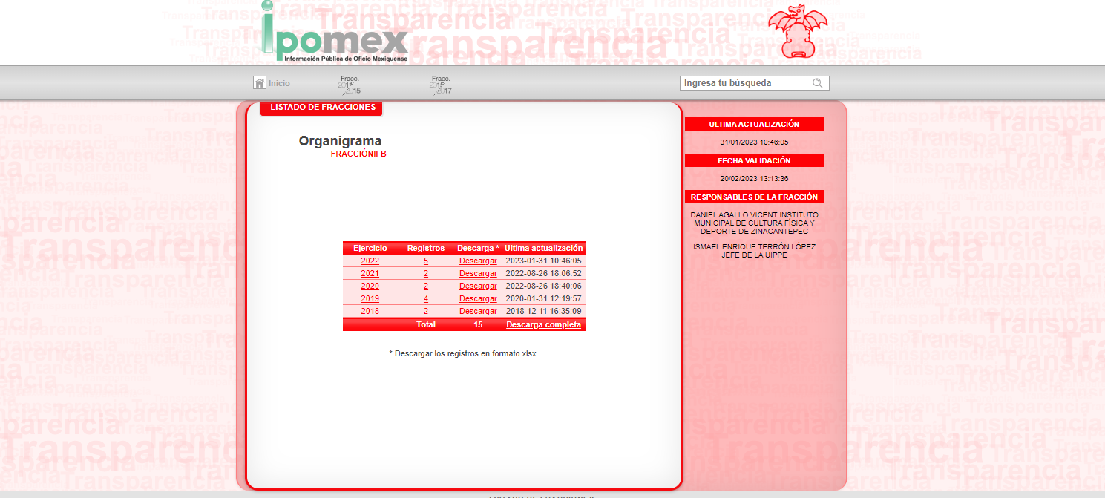

No obstante, al navegar por dicha fracción, se advierte lo siguiente:

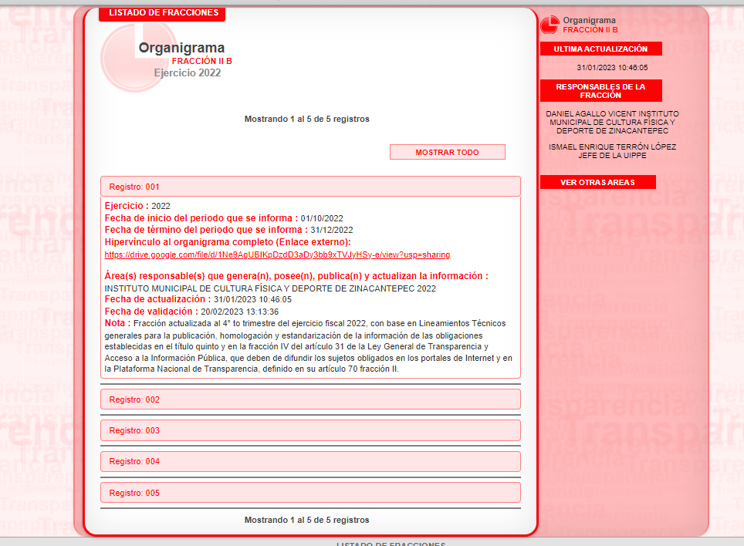

Es decir, se remite a un cúmulo de información de la cual no es posible determinar a LA PARTE RECURRENTE cuál es el organigrama de la Presidencia Municipal del Ayuntamiento, aunado a que la información tampoco se encuentra en la fracción referida.


PUNTO CINCO
REQUERIMIENTO
Salarios
RESPUESTA
“… donde podrá conocer las remuneraciones de los Servidores Públicos de la Presidencia Municipal:
https://www.ipomex.org.mx/ipo3/lgt/indice/ZINACANTEPEC/art_92_viii.web…” (sic)

BÚSQUEDA DE LA DIRECCIÓN ELECTRÓNICA POR EL INFOEM

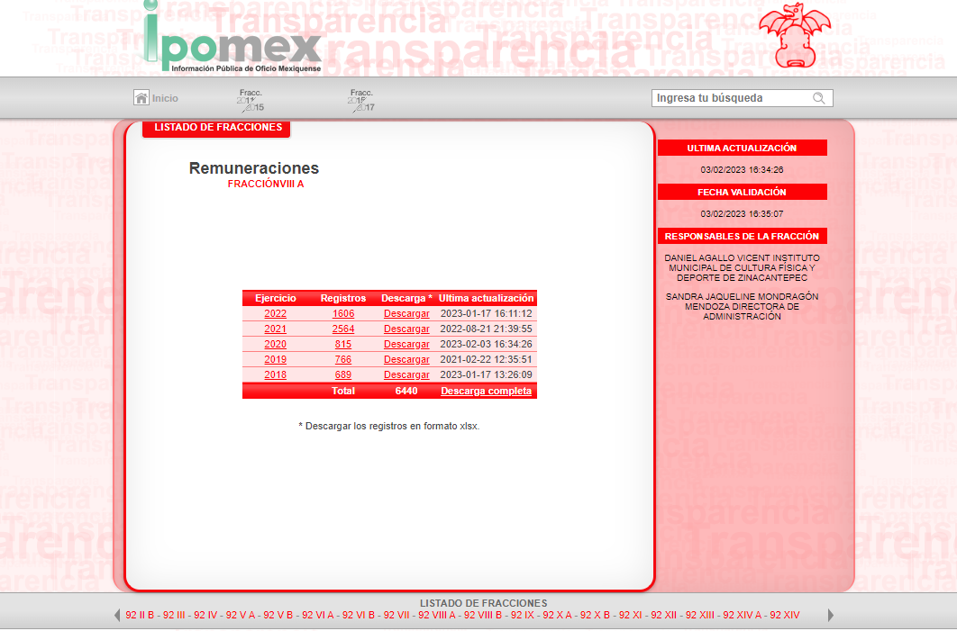

EL SUJETO OBLIGADO remite para conocimiento de LA PARTE RECURRENTE el link que dirige a la información contenida en la fracción VIII A del artículo 92, relativa a “Remuneraciones” misma que contiene, como en el caso anterior, gran cantidad de información que no es susceptible de digerir para conocimiento de quien hoy se duele de la respuesta.
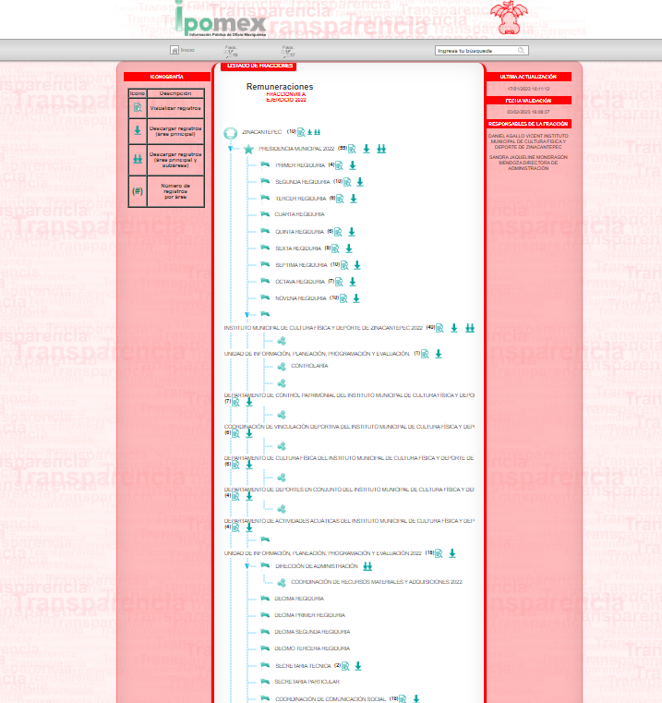

PUNTO SEIS
REQUERIMIENTO
Objetivos generales y específicos de sus respectivos puestos de trabajo
RESPUESTA
“… donde podrá consultar los objetivos de la Presidencia Municipal:
https://www.ipomex.org.mx/ipo3/lgt/indice/ZINACANTEPEC/art_92_vi_a.web…” (sic)

BÚSQUEDA DE LA DIRECCIÓN ELECTRÓNICA POR EL INFOEM

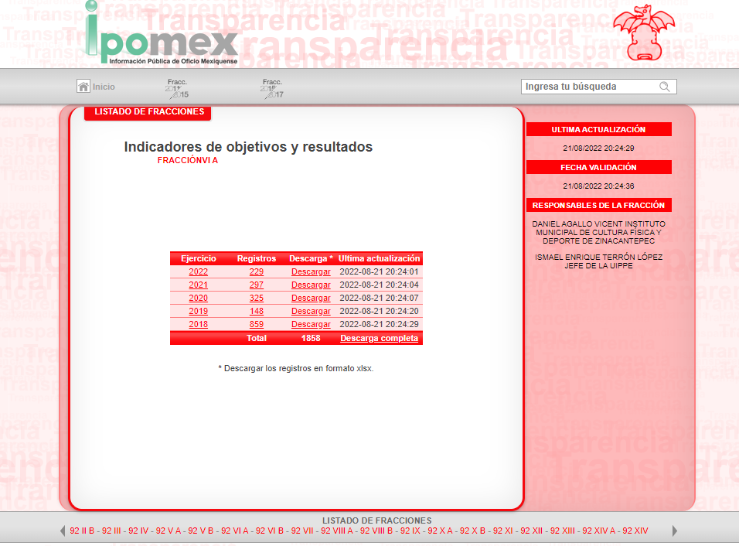

EL SUJETO OBLIGADO remite al particular una liga electrónica que le dirige a la fracción VI A del artículo 92, “Indicadores de objetivos y resultados” no obstante, se advierte que el requerimiento de LA PARTE RECURRENTE era conocer los objetivos de las áreas adscritas a la Presidencia Municipal, información pública de oficio que debe estar contenida en la fracción IV del mismo artículo en el IPOMEX.

En consecuencia, es dable determinar por esta Autoridad que en lo relativo a los puntos uno, cinco y seis del cuadro propuesto, no se tiene por satisfecho el Derecho de Acceso a la Información de LA PARTE RECURRENTE en razón de que la orientación resulta insuficiente, al no cumplir con los lineamientos que exige el numeral 161, de la ley de la materia, lo anterior en razón de que al ingresar a cada uno de los cuatro links remitidos por EL SUJETO OBLIGADO, se requiere hacer una búsqueda en toda la información ahí publicada, lo que demuestra que la fuente no es precisa y concreta, ya que finalmente al lograr ingresar al IPOMEX, se encuentra un gran cúmulo de información, que hace imposible identificar la referencia correcta en la cual LA PARTE RECURRENTE obtendrá la información; para efecto de fundar y motivar la precedente aseveración, se parte de la premisa normativa siguiente:

El artículo 161 de la Ley de Transparencia señalan diversas características que debe tener la información desde el momento de su generación, publicación y entrega, así como la forma en que se deberá consultar la información, señalando una fuente precisa y concreta, a saber:

Artículo 161. Cuando la información requerida por el solicitante ya esté disponible al público en medios impresos, tales como libros, compendios, trípticos, registros públicos, en formatos electrónicos disponibles en Internet o en cualquier otro medio, se le hará saber por el medio requerido por el solicitante la fuente, el lugar y la forma en que puede consultar, reproducir o adquirir dicha información en un plazo no mayor a cinco días hábiles. La fuente deberá ser precisa y concreta y no debe implicar que el solicitante realice una búsqueda en toda la información que se encuentre disponible.

De los artículos insertos en esta resolución, se establecen las características que debe tener la información desde el momento de su generación, publicación y entrega; de igual manera se contempla el procedimiento a seguir por el sujeto obligado para informar a los solicitantes sobre información que se encuentre disponible en libros, compendios, formatos electrónicos, entre otros, haciéndole saber al solicitante como podrá consultar, reproducir o adquirir la información, en un plazo no mayor a cinco días hábiles, comprendiendo:

- La fuente
- El lugar y
- La forma

Asimismo, se establece que la fuente de la información deberá ser:
- Precisa
- Concreta
- No debe implicar que el solicitante realice una búsqueda en toda la información que se encuentre disponible.

Imperativos legales que establecen el procedimiento que debe seguir EL SUJETO OBLIGADO para que pueda tomarse como válida su orientación sobre la forma en que puede consultar la información requerida, y que en la especie no acontece, ello porque contrario a lo que establece EL SUJETO OBLIGADO, la fuente donde a su decir se encuentra la información, no es precisa por no señalarse el lugar específico donde se encuentra la información solicitada; no es concreta porque su fuente no es sólida, sino por el contrario ésta resulta abstracta y desinforma al crear incertidumbre con el cúmulo de información ahí establecida; y por último, su fuente SÍ implica que el solicitante realice una búsqueda en toda la información que se encuentra disponible, lo que a todas luces transgrede el numeral citado.

Por lo anteriormente expuesto, se concluye que EL SUJETO OBLIGADO no colmó las pretensiones realizadas por el particular, con dichas instrucciones para acceder a la información solicitada; al respecto, el artículo 161, de la Ley de Transparencia indica que cuando la información requerida esté disponible en internet, el Sujeto Obligado deberá hacerlo saber al solicitante en un plazo no mayor a cinco días hábiles; bajo esa premisa, la respuesta del SUJETO OBLIGADO vulneró el referido dispositivo de la Ley de Transparencia.

En este punto de la resolución, y para robustecer las consideraciones vertidas por la Ponencia Resolutora, es conveniente enfatizar que LA PARTE RECURRENTE requirió conocer la información respecto del personal adscrito a la Presidencia del Ayuntamiento de Zinacantepec, y no así del total del personal que integra al SUJETO OBLIGADO, pues LA PARTE RECURRENTE fue por demás clara al solicitar la información en su solicitud primigenia, como se demuestra a continuación;

“Solicito conocer el organigrama de la Presidencia del Ayuntamiento de Zinacantepec, México con los nombres completos de todos los trabajadores, fecha de contratación, recibos de nómina, salarios, y objetivos generales y específicos de sus respectivos puestos de trabajo.” (Sic) Énfasis añadido.

Para tener claro ese orden de ideas, la Presidencia del Ayuntamiento de Zinacantepec está integrada de manera siguiente, esto a la luz del Bando Municipal 2022 publicado en la Gaceta Municipal del Ayuntamiento de Zinacantepec del año uno, volumen uno, número dos.

TÍTULO CUARTO DE LOS PRINCIPIOS RECTORES DE LA ADMINISTRACIÓN
CAPÍTULO II DE LA ORGANIZACIÓN ADMINISTRATIVA
Artículo 21. El Presidente Municipal para el ejercicio de sus funciones, se auxiliará de las siguientes Unidades Administrativas:
- Secretaría del Ayuntamiento
- Secretaría Particular.
- Secretaría Técnica.
- Unidad de Información, Planeación, Programación y Evaluación.
- Coordinación Municipal de Mejora Regulatoria.
- Unidad de Transparencia.
- Secretaría Técnica del Consejo Municipal de Seguridad Pública.
- Coordinación de Asesores.
- Coordinación de Asuntos Intergubernamentales, y
- Las demás que determine crear el Ayuntamiento a propuesta del Presidente Municipal.
(…)

Entonces, EL SUJETO OBLIGADO debió dar cuenta de lo solicitado por LA PARTE RECURRENTE en relación a las áreas que describe el artículo veintiuno del Bando Municipal del Ayuntamiento de Zinacantepec, y no así del total del personal que integra al mismo Ayuntamiento.

En este tenor, por cuanto hace al requerimiento formulado en el numeral 1 del cuadro de análisis relativo al Organigrama de la Presidencia es importante referir que el artículo 92 de Ley de Transparencia y Acceso a la Información Pública del Estado de México y Municipios, en el artículo que se transcribe:

Artículo 92. Los sujetos obligados deberán poner a disposición del público de manera permanente y actualizada de forma sencilla, precisa y entendible, en los respectivos medios electrónicos, de acuerdo con sus facultades, atribuciones, funciones u objeto social, según corresponda, la información, por lo menos, de los temas, documentos y políticas que a continuación se señalan:
(…)
II. Su estructura orgánica completa, en un formato que permita vincular cada parte de la estructura, las atribuciones y responsabilidades que le corresponden a cada servidor público, prestador de servicios profesionales o miembro de los sujetos obligados, de conformidad con las disposiciones jurídicas aplicables;
(…)

Ahora bien, es dable para este Instituto analizar lo establecido en los LINEAMIENTOS TÉCNICOS GENERALES PARA LA PUBLICACIÓN, HOMOLOGACIÓN Y ESTANDARIZACIÓN DE LA INFORMACIÓN DE LAS OBLIGACIONES ESTABLECIDAS EN EL TÍTULO QUINTO Y EN LA FRACCIÓN IV DEL ARTÍCULO 31 DE LA LEY GENERAL DE TRANSPARENCIA Y ACCESO A LA INFORMACIÓN PÚBLICA, QUE DEBEN DE DIFUNDIR LOS SUJETOS OBLIGADOS EN LOS PORTALES DE INTERNET Y EN LA PLATAFORMA NACIONAL DE TRANSPARENCIA emitidos por el Sistema Nacional de Transparencia, Acceso a la Información Pública y Protección de Datos Personales, en relación al organigrama de los Sujetos Obligados:

(…)
El sujeto obligado incluirá la estructura orgánica que da cuenta de la distribución y orden de las funciones que se establecen para el cumplimiento de sus objetivos conforme a criterios de jerarquía y especialización, ordenados y codificados cuando así corresponda, mediante los catálogos de Áreas y de clave o nivel del puesto, de tal forma que sea posible visualizar los niveles jerárquicos y sus relaciones de dependencia de acuerdo con el estatuto orgánico u otro ordenamiento que le aplique.
Se deberá publicar la estructura vigente, es decir, la que está en operación en el sujeto obligado y ha sido aprobada y/o dictaminada por la autoridad competente. En aquellos casos en los que dicha estructura no corresponda con la funcional, deberá especificarse cuáles puestos se encuentran en tránsito de aprobación por parte de las autoridades competentes. Si la estructura aprobada se modifica, los sujetos obligados deberán aclarar mediante leyenda fundamentada, motivada y actualizada al periodo que corresponda, cuáles son las áreas de reciente creación, las que cambiaron de denominación (anterior y actual) y aquéllas que desaparecieron. Esta leyenda se conservará durante un trimestre, el cual empezará a contar a partir de la actualización de la fracción.
Los sujetos obligados que no tengan estructura orgánica autorizada deberán incluir una leyenda fundamentada, motivada y actualizada al periodo que corresponda, que explique la situación del sujeto obligado.
La estructura orgánica deberá incluir al titular del sujeto obligado y todos los servidores públicos adscritos a las unidades administrativas, áreas, institutos o los que correspondan, incluido el personal de gabinete de apoyo u homólogo, prestadores de servicios profesionales, miembros de los sujetos obligados, así como los respectivos niveles de adjunto, homólogo o cualquier otro equivalente, según la denominación que se le dé.
Asimismo, se publicará la estructura orgánica de la administración paramunicipal, desconcentrada y de los diversos institutos con que cuentan los municipios, ayuntamientos o delegaciones.
En cada nivel de estructura el sujeto obligado deberá incluir, en su caso, a los prestadores de servicios profesionales contratados y/o a los miembros integrados de conformidad con las disposiciones aplicables (por ejemplo, en puestos honoríficos o que realicen actos de autoridad). Todos los sujetos obligados deberán incluir una leyenda que especifique claramente que los prestadores de servicios profesionales reportados no forman parte de la estructura orgánica en virtud de que fungen como apoyo para el desarrollo de las actividades de los puestos que sí conforman la estructura orgánica.
Cada nivel de la estructura deberá desplegar un listado de las áreas que le están subordinadas jerárquicamente, así como las atribuciones, responsabilidades y/o funciones conferidas por las disposiciones aplicables a los(as) servidores(as) públicos(as) y/o toda persona que desempeñe un empleo, cargo o comisión y/o ejerza actos de autoridad, además de los(as) prestadores(as) de servicios profesionales contratados en cada una de esas áreas.
Además, se publicará un hipervínculo al organigrama completo, con el objetivo de visualizar la representación gráfica de la estructura orgánica, desde el puesto del titular del sujeto obligado hasta el nivel de jefatura de departamento u homólogo y, en su caso, los prestadores de servicios profesionales y/o cualquier otro tipo de personal adscrito.
Respecto de los sujetos obligados que no forman parte de los organismos gubernamentales la estructura orgánica hará referencia a los cargos equivalentes conforme a su normatividad interna.
La información a que se refiere esta fracción deberá guardar coherencia con lo publicado en las fracciones III (facultades de cada área), VI (indicadores de objetivos y resultados), VII (directorio), VIII (remuneración), IX (gastos de representación y viáticos), X (número total de plazas), XI (servicios profesionales por honorarios), XII (declaraciones patrimoniales), XIII (unidad de transparencia) XIV (convocatorias a concursos) XVII (información curricular y sanciones) y XVIII (servidores Públicos con sanciones) del artículo 70 de la Ley General.
Los catálogos de clave o nivel del puesto y el de la denominación de los puestos serán las llaves que enlacen con el resto de la información.

Periodo de actualización: trimestral En su caso, 15 días hábiles después de la aprobación de alguna modificación a la estructura orgánica.
Conservar en el sitio de Internet: información vigente
Aplica a: todos los sujetos obligados.
(…)
(Énfasis añadido) (Sic)

De la búsqueda realizada por este Instituto de Transparencia en relación al organigrama del Ayuntamiento de Zinacantepec y con fundamento en la normatividad antes citada, se colige que EL SUJETO OBLIGADO no da cumplimiento cabal a las disposiciones en la materia.

En el punto que nos ha ocupado analizar, se trata de una Obligación de Transparencia común, prevista en la fracción II del artículo 92 de la ley en la materia, y debe de estar publicada de forma permanente y actualizada en el Sistema de Información Pública de Oficio Mexiquense. Por lo tanto, que se determina girar oficio al titular de la Dirección General Jurídica y de Verificación de este Instituto, para que, en ejercicio de sus atribuciones, determine lo conducente.

En este entendido, el Pleno de este Instituto determina conducente ordenar la entrega del organigrama de la Presidencia del Ayuntamiento de Zinacantepec vigente al veinticinco de agosto de dos mil veintidós.

En este orden de ideas en relación a la información requerida en el numeral 6 del cuadro comparativo en el que se solicitaron los objetivos generales y especifica de los respectivos puestos de trabajo, es de señalar que analizando el marco normativo aplicable, deviene que sobre los indicadores relacionados con temas de interés público o trascendencia social, cabe traer a colación el Manual para la Planeación, Programación y Presupuesto de Egresos Municipal para el ejercicio fiscal dos mil veintidós en su apartado de Introducción, precisa que tiene como propósito, apoyar a los Ayuntamientos y entidades públicas municipales, para integrar el Anteproyecto y Proyecto de Presupuesto de Egresos Municipal y como propósitos uno de ellos el de orientar la programación de metas de actividad y de indicadores hacia resultados concretos, que permitan el seguimiento y evaluación del desempeño a nivel proyecto y programa presupuestario, dimensionando su congruencia con lo establecido en el Plan de Desarrollo Municipal.

En el mismo Manual arriba citado, en el punto 3. Lineamientos para la Integración del Presupuesto de Egresos Municipal, punto 3.1 Lineamientos Generales señala que con el fin de fortalecer la capacidad hacendaria y orientación del Presupuesto de Egresos Municipal, en un entorno de austeridad y disciplina financiera para atender con oportunidad las funciones del quehacer público, es importante establecer criterios y lineamientos de carácter general que sustenten jurídica y normativamente, la integración, ejecución y evaluación del presupuesto, dentro de los lineamientos esta que el Proyecto de Presupuesto es considerado como herramienta de programación anual, y deberá contener sus respectivos objetivos, metas de actividad e indicadores, mismos que deberán vincularse al Plan de Desarrollo Municipal correspondiente.

Por su parte el punto 3.2.2 Lineamientos para la definición de indicadores y metas para evaluar el desempeño, señala la tipología de los indicadores en los que existen dos tipos que se han definido para la evaluación del desempeño de la administración pública municipal como se muestra a continuación:
Estratégicos: Miden el grado de cumplimiento de los objetivos de las Políticas Públicas y Programas presupuestarios, así como también contribuyen a fortalecer o corregir las estrategias y la orientación de los recursos. Regularmente se identifican en la MIR a nivel de Fin y Propósito.

De Gestión: Miden el avance y logro en procesos y actividades, es decir la forma en que los bienes y servicios públicos son generados y entregados. Estos se identifican a nivel de Componente y Actividad y se vinculan con los distintos proyectos de la Estructura Programática y determinan el logro, alcance o beneficio obtenido con la ejecución de acciones y la entrega de servicios y/o productos.

Así, los indicadores que presenten las Dependencias, Organismos Auxiliares o equivalentes, en su Anteproyecto de Presupuesto de Egresos deben medir las dimensiones de eficiencia, eficacia, calidad y economía en el logro de los objetivos y acciones gubernamentales.

Esto aunado a lo establecido en el Bando Municipal de Zinacantepec, a saber;

CAPÍTULO III DE LA PLANEACIÓN PARA EL DESARROLLO MUNICIPAL
Artículo 22. Compete al Ayuntamiento en materia de planeación democrática para el desarrollo
I. Elaborar, aprobar, ejecutar, dar seguimiento, evaluar y coordinar el Plan de Desarrollo Municipal y sus programas;
(…)

Aunado a lo anterior, la fracción IV del artículo 92 de la Ley de Transparencia de la Entidad, establece:

“Artículo 92. Los sujetos obligados deberán poner a disposición del público de manera permanente y actualizada de forma sencilla, precisa y entendible, en los respectivos medios electrónicos, de acuerdo con sus facultades, atribuciones, funciones u objeto social, según corresponda, la información, por lo menos, de los temas, documentos y políticas que a continuación se señalan:
…
IV. Las metas, objetivos e indicadores de las áreas de los sujetos obligados de conformidad con los programas de trabajo e informes anuales de actividades de acuerdo con el Plan Estatal de Desarrollo, Plan de Desarrollo Municipal, en su caso y demás ordenamientos aplicables;
…”

Es así que de las consideraciones señaladas, se determina dable ordenar la entrega de los documentos donde consten los objetivos generales y específicos de los titulares de las unidades administrativas de la Presidencia del Ayuntamiento.

Una vez expuesto lo anterior, es necesario referirnos a lo contenido en los puntos dos tres y cuatro relativos los nombres, fecha de contratación y salarios respectivamente, y del punto cinco referente a los recibos de nómina del cuadro ilustrado en la página veinticuatro de esta resolución, y verificar el por qué no se da cumplimiento al Derecho de Acceso a la Información de LA PARTE RECURRENTE, pues ella requirió respectivamente en cada uno de los puntos la información relativa a los nombres de las personas adscritas a la Presidencia Municipal del Ayuntamiento de Zinacantepec, las fechas de contratación y los recibos de nómina correspondientes a dicho personal; el Infoem advierte que no existió pronunciamiento alguno que colmara estas peticiones, pues, EL SUJETO OBLIGADO no se pronunció al respecto, vulnerando en cuanto este Derecho Fundamental.

Ahora bien, en relación a los nombres, fechas de contratación, salarios y recibos de nómina del personal adscrito a la Presidencia Municipal de Zinacantepec, es de señalar que el Sujeto Obligado proporcionó la siguiente liga electrónica.

“… SEGUNDO: En el siguiente enlace de la plataforma IPOMEX (Información Pública de Oficio Mexiquense), donde podrá consultar el directorio de Servidores públicos de la Presidencia Municipal:
https://www.ipomex.org.mx/ipo3/lgt/indice/ZINACANTEPEC/art_92_vii.web ...” (Sic)

Hipervínculo que dirige a la fracción VII del “Directorio de todos los servidores públicos” tal como se muestra en la siguiente captura de pantalla.

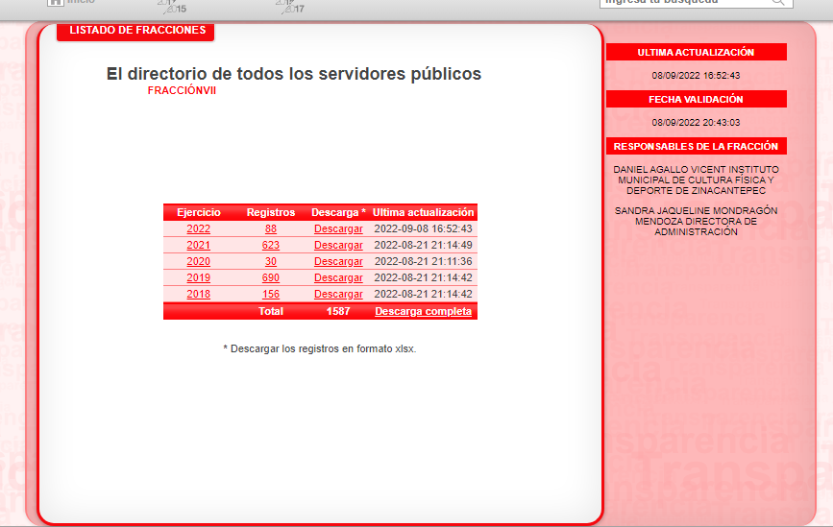

Imagen en la que se advierte que la liga electrónica no dirige directamente a la información solicitada por el Recurrente sino que implicaría que para su consulta realice la búsqueda en un cumulo de información, contrario a lo dispuesto en el artículo 161 de la Ley de Transparencia de la Entidad, previamente referido; y que de ser el caso que dirigiera al área de la Presidencia Municipal, únicamente se obtendría del nombre de los servidores públicos.

En este contexto, es importante traer a contexto lo estipulado en la fracción XXXII del artículo 3 del Código Financiero del Estado de México y Municipios establece que la remuneración consiste en los pagos hechos por concepto de sueldo, compensaciones, gratificaciones, habitación, primas, comisiones, prestaciones, en especie y cualquier otra percepción o prestación que se entregue al servidor por su trabajo.

Artículo 3.- Para efectos de este Código, Ley de Ingresos del Estado y del Presupuesto de Egresos se entenderá por:
(…)
XXXII. Remuneración: A los pagos hechos por concepto de sueldo, compensaciones, gratificaciones, habitación, primas, comisiones, prestaciones en especie y cualquier otra percepción o prestación que se entregue al servidor público por su trabajo. Esta definición no será aplicable para los efectos del Impuesto sobre Erogaciones por Remuneraciones al Trabajo Personal;
(…)

De igual forma, la Ley del Trabajo de los Servidores Públicos del Estado y Municipios, en su artículo 220 K, establece los documentos que tiene la obligación de conservar EL SUJETO OBLIGADO, entre los que se encuentran los recibos de pagos, por lo tanto, se inserta lo siguiente:

ARTÍCULO 220 K.- La institución o dependencia pública tiene la obligación de conservar y exhibir en el proceso los documentos que a continuación se precisan:

I. Contratos, Nombramientos o Formato Único de Movimientos de Personal, cuando no exista Convenio de condiciones generales de trabajo aplicable;
II. Recibos de pagos de salarios o las constancias documentales del pago de salario cuando sea por depósito o mediante información electrónica;
III. Controles de asistencia o la información magnética o electrónica de asistencia de los servidores públicos;
IV. Recibos o las constancias de depósito o del medio de información magnética o electrónica que sean utilizadas para el pago de salarios, prima vacacional, aguinaldo y demás prestaciones establecidas en la presente ley; y
V. Los demás que señalen las leyes.

Los documentos señalados en la fracción I de este artículo, deberán conservarse mientras dure la relación laboral y hasta un año después; los señalados por las fracciones II, III, IV durante el último año y un año después de que se extinga la relación laboral, y los mencionados en la fracción V, conforme lo señalen las leyes que los rijan.
Los documentos y constancias aquí señalados, la institución o dependencia podrá conservarlos por medio de los sistemas de digitalización o de información magnética o electrónica o cualquier medio descubierto por la ciencia y las constancias expedidas por el encargado del área de personal de éstas, harán prueba plena.
(…)

Del anterior precepto legal, se advierte que toda institución o dependencia pública del Estado de México debe conservar las constancias documentales del pago de salario cuando sea por depósito o mediante información electrónica, durante el último año y un año después de que se extinga la relación laboral, a través de los sistemas de digitalización o de información magnética o electrónica.

Asimismo, es importante mencionar que dicha información, se remite de manera digital al Órgano Superior de Fiscalización del Estado de México, ya que emite el Formato Informe Trimestral Municipal 2022, el cual tiene como objetivo establecer las especificaciones necesarias que las entidades fiscalizables deben cumplir para la elaboración y presentación de los informes trimestrales.

Este formato es de observancia general para todos los servidores públicos de las entidades fiscalizables que desempeñen un empleo, cargo o comisión, de cualquier naturaleza en la administración pública municipal y que manejen recursos públicos; en atención a ello, el informe trimestral deberá ser presentado al Órgano Superior de Fiscalización tal y como lo señala la Ley de Fiscalización Superior del Estado de México.

Se advierte el análisis que nos ocupa, específicamente el Submódulo-Nómina y Comprobantes localizable en el Módulo 4, relativo a la información de nómina, el cual describe cómo debe llevarse a cabo la presentación de la información tal y como se muestra en las siguientes imágenes:

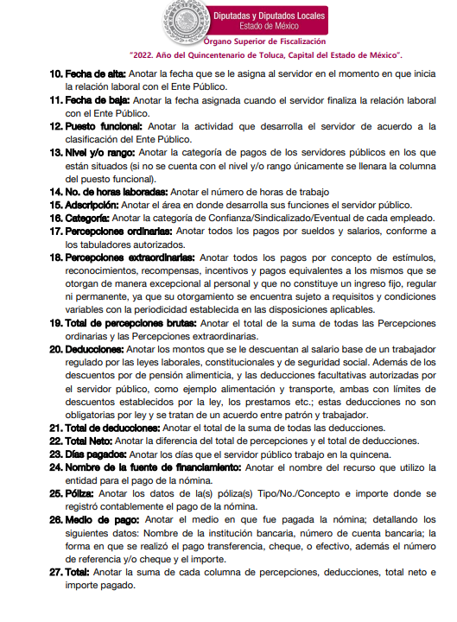

Efectivamente, todos los servidores públicos tienen el derecho de recibir remuneraciones irrenunciables por el desempeño de un empleo, cargo o comisión, en función de las responsabilidades asumidas, las cuales abarcan el sueldo, compensaciones, gratificaciones, habitación, primas, comisiones, prestaciones en especie y cualquier otra percepción entregada con motivo del cargo desempeñado; remuneraciones que según el texto constitucional serán públicas.
Bajo ese amparo, es conducente determinar que respecto al requerimiento de LA PARTE RECURRENTE donde solicita información relativa al nombre, fecha de alta o de contratación y salario de las Personas Servidoras Públicas adscritas a la Presidencia Municipal de Zinacantepec, de manera enunciativa más no limitativa podría constar en ordenar la entrega de la Conciliación de la Nómina pues contiene la información pública que requiere la persona recurrente, y en los mismos términos, los recibos de nómina requeridos.

En tal virtud, la ley otorga publicidad a la información relacionada con la remuneración de los servidores públicos; tan es así, que el artículo 23, penúltimo párrafo de la citada ley, dispones que los Sujetos Obligados deben hacer pública toda aquella información relativa a los montos y personas que por cualquier motivo reciban recursos públicos.

Por lo tanto, lo solicitado corresponde a información pública susceptible de ser entregada, en su caso, en versión pública y, por lo tanto, no es procedente su clasificación.

Sirve de sustento, por analogía, para justificar la publicidad sobre los datos relativos a los montos por concepto de pago de las remuneraciones, los criterios 01/2003 y 02/2003, emitidos por el Comité de Acceso a la Información Pública y Protección de Datos Personales de la Suprema Corte de Justicia de la Nación, que a continuación se citan:
Criterio 01/2003.
INGRESOS DE LOS SERVIDORES PÚBLICOS. CONSTITUYEN INFORMACIÓN PÚBLICA AÚN Y CUANDO SU DIFUSIÓN PUEDE AFECTAR LA VIDA O LA SEGURIDAD DE AQUELLOS. Si bien el artículo 13, fracción IV, de la Ley Federal de Transparencia y Acceso a la información Pública Gubernamental establece que debe clasificarse como información confidencial la que conste en expedientes administrativos cuya difusión pueda poner en riesgo la vida, la seguridad o la salud de cualquier persona, debe reconocerse que aun y cuando en ese supuesto podría encuadrar la relativa a las percepciones ordinarias y extraordinaria de los servidores públicos, ello no obsta para reconocer que el legislador estableció en el artículo 7 de ese mismo ordenamiento que la referida información, como una obligación de trasparencia, deben publicarse en medios remotos o locales de comunicación electrónica, lo que se sustenta en el hecho de que el monto de todos los ingresos que recibe un servidor público por desarrollar las labores que les son encomendadas con motivo del desempeño del cargo respecto. Constituyen información pública, en tanto que se trata de erogaciones que realiza un órgano del Estado en base con los recursos que encuentran su origen en mayor medida en las contribuciones aportados por los gobernados.

Criterio 02/2003.
INGRESOS DE LOS SERVIDORES PÚBLICOS, SON INFORMACIÓN PÚBLICA AÚN Y CUANDO CONSTITUYEN DATOS PERSONALES QUE SE REFIEREN AL PATRIMONIO DE AQUÉLLOS. De la interpretación sistemática de lo previsto en los artículos 3º, fracción II; 7º, 9º y 18, fracción II, de la Ley Federal de Transparencia y Acceso a la Información Pública Gubernamental se advierte que no constituye información confidencial la relativa a los ingresos que reciben los servidores públicos, ya que aun y cuando se trata de datos personales relativos a su patrimonio, para su difusión no se requiere consentimiento de aquellos, lo que deriva del hecho de que en términos de los previsto en el citado ordenamiento deben ponerse a disposición del público a través de medios remotos o locales de comunicación electrónica, tanto el directorio de servidores públicos como las remuneraciones mensuales por puesto incluso el sistema de compensación.

De lo anterior expuesto, el Pleno de este Instituto estima procedente ordenar la entrega de la documentación donde conste el nombre, fecha de alta o de contratación y salario del personal adscrito a la Presidencia del Ayuntamiento de Zinacantepec al veinticinco de agosto de dos mil veintidós y los recibos de nómina del personal adscrito a la Presidencia del Ayuntamiento de Zinacantepec correspondientes a la segunda quincena de julio y primera quincena de agosto de dos mil veintidós.

De lo hasta aquí expuesto, se concluye que los motivos de inconformidad de LA PARTE RECURRENTE devienen fundados, siendo procedente REVOCAR la respuesta y ordenar al SUJETO OBLIGADO la entrega de la información en términos del artículo 186 fracción III de la Ley de Transparencia y Acceso a la Información Pública del Estado de México y Municipios.

Quinto. Versión Pública. Como fue debidamente apuntado, EL SUJETO OBLIGADO debe satisfacer la solicitud de acceso a la información; sin embargo, dada la naturaleza de la información de la cual se ordena su entrega, deberá hacerse en versión pública, toda vez que en los documentos que se ordenan, existe la posibilidad de que obren datos que son considerados confidenciales, cuyo acceso debe ser restringido que deben testarse al momento de la versión pública, atento a lo siguiente:

El derecho de acceso a la información pública tiene como limitante el respeto a la intimidad y a la vida privada de las personas, es por ello que este Instituto debe cuidar que los datos personales que obren en poder de los Sujetos Obligados sean protegidos y únicamente se den a conocer aquéllos que garanticen la rendición de cuentas y la transparencia en el ejercicio de las atribuciones que tienen conferidas.
De este modo, en armonía entre los principios constitucionales de máxima publicidad y de protección de datos personales, la ley permite la elaboración de versiones públicas en las que se suprima aquella información relacionada con la vida privada de las personas.

Al respecto, los artículos 3, fracciones IX, XX, XXI, XXXII, XLV; 6, 91, 137, 143 fracción I, de la Ley de Transparencia y Acceso a la Información Pública del Estado de México y Municipios vigente establecen:

Artículo 3. Para los efectos de la presente Ley se entenderá por:
(…)
IX. Datos personales: La información concerniente a una persona, identificada o identificable según lo dispuesto por la Ley de Protección de Datos Personales del Estado de México;
(…)
XX. Información clasificada: Aquella considerada por la presente Ley como reservada o confidencial;
XXI. Información confidencial: Se considera como información confidencial los secretos bancario, fiduciario, industrial, comercial, fiscal, bursátil y postal, cuya titularidad corresponda a particulares, sujetos de derecho internacional o a sujetos obligados cuando no involucren el ejercicio de recursos públicos;
(…)
XXXII. Protección de Datos Personales: Derecho humano que tutela la privacidad de datos personales en poder de los sujetos obligados y sujetos particulares;
(…)
XLV. Versión pública: Documento en el que se elimine, suprime o borra la información clasificada como reservada o confidencial para permitir su acceso.
Artículo 6. Los datos personales son irrenunciables, intransferibles e indelegables, por lo que los sujetos obligados no deberán proporcionar o hacer pública la información que contenga, con excepción de aquellos casos en que deban hacerlo en observancia de las disposiciones aplicables. En el caso de los derechos de acceso, rectificación, cancelación u oposición; los principios, procedimientos, medidas de seguridad en el tratamiento y demás disposiciones en materia de datos personales, se deberá estar a lo dispuesto en las leyes de la materia.
(…)
Artículo 91. El acceso a la información pública será restringido excepcionalmente, cuando ésta sea clasificada como reservada o confidencial.
(…)
Artículo 137. Cuando un mismo medio, impreso o electrónico, contenga información pública y reservada o confidencial, la Unidad de Transparencia para efectos de atender una solicitud de información, deberán elaborar una versión pública en la que se testen las partes o secciones clasificadas, indicando su contenido de manera genérica y fundando y motivando su clasificación.
Artículo 143. Para los efectos de esta Ley se considera información confidencial, la clasificada como tal, de manera permanente, por su naturaleza, cuando:
I. Se refiera a la información privada y los datos personales concernientes a una persona física o jurídico colectiva identificada o identificable...
(…)

De los preceptos anteriores se desprende que cuando un documento que vaya a ser entregado vía acceso a la información pública, contenga tanto información de interés público como información que debe ser clasificada, se hará la entrega del mismo, testando las secciones o datos que deban ser clasificados; por ende EL SUJETO OBLIGADO deberá proceder a testar los datos personales que se encuentre contenidos en los documentos a entregar para satisfacer el derecho de acceso a la información pública de la parte Recurrente, esto es, los datos concernientes a una persona identificada o identificable, o aquellos datos que tengan el carácter de sensibles, es decir los que afectan la esfera más íntima de su titular o cuya utilización indebida pueda dar origen a discriminación o conlleven un riesgo grave para aquel de acuerdo a los que señala la fracción XII del artículo 4 de la Ley de Protección de Datos Personales en posesión de Sujeto Obligados del Estado de México.

Datos que deberá clasificar como confidenciales por tratarse precisamente de información privada, puesto que los datos personales son irrenunciables, intransferibles e indelegables y los Sujetos Obligados no deberán hacer entrega de los mismos a personas ajenas a su titular.

En el caso específico, dada la naturaleza de la información que se ordena, si bien tiene el carácter información pública en razón de que se trata de documentos que se encuentran en posesión del SUJETO OBLIGADO, derivado del ejercicio de sus atribuciones, tal como quedo acotado en el cuerpo de la presente resolución, también contienen los datos personales de servidores públicos, que de hacerse públicos afectarían su intimidad y vida privada; es por ello que es criterio reiterado en las resoluciones de este Pleno que, además de los datos especificados en la Ley de Transparencia y Acceso a la Información Pública del Estado de México y Municipios, se consideran confidenciales y por tanto deben testarse al momento de la elaboración de versiones públicas el Registro Federal de Contribuyentes (RFC), la Clave Única de Registro de Población (CURP), la Clave de cualquier tipo de seguridad social (ISSEMYM, u otros), los números de cuentas bancarias, claves estandarizadas – interbancarias - (CLABES) y de tarjetas, los préstamos o descuentos que se le hagan a la persona y que no tengan relación con los impuestos o la cuota por seguridad social, el número de empleado, así como de ser el caso, el folio fiscal, la cadena original, los códigos bidimensionales o códigos QR, y cualquier información de carácter fiscal, bajo las siguientes consideraciones.

Datos que deberá clasificar como confidenciales por tratarse precisamente de información privada, puesto que los datos personales son irrenunciables, intransferibles e indelegables y los Sujetos Obligados no deberán hacer entrega de los mismos a personas ajenas a su titular.

Por cuanto hace al Registro Federal de Contribuyentes de las personas físicas, constituye un dato personal, pues se genera con caracteres alfanuméricos a partir del nombre y la fecha de nacimiento de cada persona, y finalmente la homoclave, por lo que para su obtención es necesario acreditar ante la autoridad fiscal previamente la identidad de la persona, su fecha de nacimiento, entre otros aspectos.
Ahora bien, las personas físicas tramitan su inscripción en el registro con el propósito de realizar —mediante esa clave de identificación— operaciones o actividades de naturaleza fiscal, la cual, les permite hacerse identificables respecto de una situación fiscal determinada.

Lo anterior es compartido por el Instituto Nacional de Transparencia, Acceso a la Información y Protección de Datos Personales, INAI, a través del Criterio 19/17, el cual es del tenor literal siguiente:

Registro Federal de Contribuyentes (RFC) de personas físicas. El RFC es una clave de carácter fiscal, única e irrepetible, que permite identificar al titular, su edad y fecha de nacimiento, por lo que es un dato personal de carácter confidencial.

Así, el Registro Federal de Contribuyentes, RFC, se vincula al nombre de su titular y permite identificar la edad de la persona, su fecha de nacimiento, así como su homoclave, la cual es única e irrepetible y determina la identificación de dicha persona para efectos fiscales, por lo que constituye un dato personal que concierne a una persona física identificada e identificable en términos de los artículos 3, fracción IX de la Ley de Transparencia y Acceso a la Información Pública del Estado de México y Municipios, y 4 fracciones XI y XII de la Ley de Protección de Datos Personales en Posesión de los Sujetos Obligados del Estado de México y Municipios.
De igual manera la Clave Única de Registro de Población, CURP, constituye un dato personal, ya que tiene como finalidad registrar a cada una de las personas que integran la población del país, con datos que permitan certificar y acreditar fehacientemente su identidad, en virtud de que se integra por datos personales que únicamente le conciernen a un particular como son su fecha de nacimiento, su nombre, sus apellidos y su lugar de nacimiento; información que permite distinguirlo del resto de los habitantes, por tal motivo, se considera que es de carácter confidencial.

Argumento que es compartido por el Instituto Nacional de Transparencia, Acceso a la Información y Protección de Datos Personales, INAI, conforme al criterio 18/17, el cual refiere:

Clave Única de Registro de Población (CURP). La Clave Única de Registro de Población se integra por datos personales que sólo conciernen al particular titular de la misma, como lo son su nombre, apellidos, fecha de nacimiento, lugar de nacimiento y sexo. Dichos datos, constituyen información que distingue plenamente a una persona física del resto de los habitantes del país, por lo que la CURP está considerada como información confidencial.

Por lo que respecta a la clave de seguridad social, en virtud de que su divulgación no aporta a la transparencia o a la rendición de cuentas y sí provoca una transgresión a la vida privada e intimidad de la persona, esta información también resulta ser de carácter confidencial.

Respecto de los números de cuentas bancarias, claves estandarizadas –interbancarias- (CLABES) y de tarjetas, el Pleno de este Instituto ha determinado que esa información debe clasificarse como confidencial, y elaborarse una versión pública en la que se teste la misma.

Igualmente, resulta importante destacar que el número de cuenta bancaria de las personas físicas es información que sólo su titular o personas autorizadas poseen para el acceso o consulta de información patrimonial, o para la realización de operaciones bancarias de diversa naturaleza, por lo que la difusión pública del mismo facilitaría la afectación al patrimonio del titular de la cuenta.

Por lo anterior, el número de cuenta bancaria debe ser clasificado como confidencial con fundamento en las fracciones I y II del artículo 143 de la Ley de la Materia vigente en la Entidad; en razón de que con su difusión se estaría poniendo en riesgo la seguridad de su titular.

En esa virtud, este Pleno determina que dicha información no puede ser del dominio público, toda vez que se podría dar un uso inadecuado a la misma o cometer algún ilícito o fraude como ya ha sido expuesto.

Lo anterior no es así tratándose de las cuentas bancarias o claves interbancarias de los Sujetos Obligados ya que su publicidad cede a la rendición de cuentas al transparentar la forma en que son administrados los recursos públicos.
Lo argumentado encuentra sustento en los criterios 10/17 y 11/17 emitidos por el Instituto Nacional de Transparencia, Acceso a la Información y Protección de Datos Personales, INAI, que llevan por rubro y texto los siguientes:

Cuentas bancarias y/o CLABE interbancaria de personas físicas y morales privadas. El número de cuenta bancaria y/o CLABE interbancaria de particulares es información confidencial, al tratarse de un conjunto de caracteres numéricos utilizados por los grupos financieros para identificar las cuentas de sus clientes, a través de los cuales se puede acceder a información relacionada con su patrimonio y realizar diversas transacciones; por tanto, constituye información clasificada con fundamento en los artículos 116 de la Ley General de Transparencia y Acceso a la Información Pública y 113 de la Ley Federal de Transparencia y Acceso a la Información Pública.

Cuentas bancarias y/o CLABE interbancaria de sujetos obligados que reciben y/o transfieren recursos públicos, son información pública. La difusión de las cuentas bancarias y claves interbancarias pertenecientes a un sujeto obligado favorece la rendición de cuentas al transparentar la forma en que se administran los recursos públicos, razón por la cual no pueden considerarse como información clasificada.

Por cuanto hace a los préstamos o descuentos de carácter personal, en virtud de no tener relación con la prestación del servicio y al no involucrar instituciones públicas, se consideran datos confidenciales.

Para entender los límites y alcances de esta restricción, es oportuno recurrir al artículo 84 de la Ley del Trabajo de los Servidores Públicos del Estado y Municipios:

ARTÍCULO 84. Sólo podrán hacerse retenciones, descuentos o deducciones al sueldo de los servidores públicos por concepto de:
I. Gravámenes fiscales relacionados con el sueldo;
II. Deudas contraídas con las instituciones públicas o dependencias por concepto de anticipos de sueldo, pagos hechos con exceso, errores o pérdidas debidamente comprobados;
III. Cuotas sindicales;
IV. Cuotas de aportación a fondos para la constitución de cooperativas y de cajas de ahorro, siempre que el servidor público hubiese manifestado previamente, de manera expresa, su conformidad;
V. Descuentos ordenados por el Instituto de Seguridad Social del Estado de México y Municipios, con motivo de cuotas y obligaciones contraídas con éste por los servidores públicos;
VI. Obligaciones a cargo del servidor público con las que haya consentido, derivadas de la adquisición o del uso de habitaciones consideradas como de interés social;
VII. Faltas de puntualidad o de asistencia injustificadas;
VIII. Pensiones alimenticias ordenadas por la autoridad judicial; o
IX. Cualquier otro convenido con instituciones de servicios y aceptado por el servidor público.
El monto total de las retenciones, descuentos o deducciones no podrá exceder del 30% de la remuneración total, excepto en los casos a que se refieren las fracciones IV, V y VI de este artículo, en que podrán ser de hasta el 50%, salvo en los casos en que se demuestre que el crédito se concedió con base en los ingresos familiares para hacer posible el derecho constitucional a una vivienda digna, o se refieran a lo establecido en la fracción VIII de este artículo, en que se ajustará a lo determinado por la autoridad judicial.
Como se puede observar, la Ley del Trabajo de mérito establece claramente cuáles son esos descuentos o gravámenes que directamente se relacionan con las obligaciones adquiridas como servidores públicos y aquéllos que únicamente inciden en su vida privada. De este modo, descuentos por pensiones alimenticias o créditos adquiridos con instituciones privadas que no se relacionen con el gasto público, son información que debe clasificarse como confidencial.

Con relación al número de empleado debe precisarse que este constituye un código, en virtud del cual, los trabajadores pueden acceder a un sistema de datos o información de la dependencia o entidad a la que pertenecen, a fin de presentar consultas relacionadas con su situación laboral particular, siendo un número único, permanente e intransferible que se asigna para llevar un registro de los trabajadores.

Bajo esos argumentos, se entendería que la información relativa al número de empleado constituye información confidencial al tratarse de un número de identificación personal a través del cual se puede consultar la situación laboral personal, empero el Pleno del el Instituto Nacional de Transparencia, Acceso a la Información, y Protección de Datos Personales, INAI se ha pronunciado sobre su publicidad, a través del criterio 06/19, que indica lo siguiente:

Número de empleado. Cuando el número de empleado o su equivalente, se integra con datos personales de los trabajadores o funciona como una clave de acceso que no requiere adicionalmente de una contraseña para ingresar a sistemas o bases de datos personales, procede su clasificación como información confidencial.

En atención al criterio de interpretación, se advierten dos supuestos para catalogar la información concerniente al número de empleado o equivalente, el primero es considerar la información como confidencial, siempre y cuando se integre con datos personales o que permita acceder a ellos sin necesidad de alguna contraseña, y el segundo supuesto es considerar que la información es susceptible de entregarse siempre que requiera una contraseña para acceder a los datos personales o cuando su conformación no revele los mismos, por consiguiente, en el caso concreto, EL SUJETO OBLIGADO deberá acatar lo establecido y de ser procedente, entregará el número de empleado o equivalente de los servidores públicos materia de la solicitud, o en su caso, los clasificará como información confidencial, a través del Acuerdo emitido por su Comité de Transparencia conforme a la Ley de la Materia.

De la información fiscal:
La Cadena Original es la secuencia de datos formada con la información contenida dentro de los comprobantes fiscales, entre los que podría encontrarse de manera enunciativa, más no limitativa, el RFC del receptor, es decir del servidor público. En dicho supuesto, la cadena original constituiría información que únicamente atañe al contribuyente, siendo tarea del SUJETO OBLIGADO analizar dicha circunstancia con la finalidad de proteger, de ser el caso, la información a través de su clasificación por actualizarse el supuesto de confidencialidad.
Los códigos bidimensionales o códigos QR, al corresponder a barras en dos dimensiones que, al igual que los códigos de barras o códigos unidimensionales, son utilizados para almacenar diversos tipos de datos de manera codificada, los cuales a través de lectores que pueden ser obtenidos por cualquier persona, pueden contener datos personales, no susceptibles de conocimiento público, debiendo EL SUJETO OBLIGADO analizar dicha circunstancia con la finalidad de determinar si se actualiza algún supuesto de confidencialidad.

En tal sentido, si derivado del análisis efectuado por EL SUJETO OBLIGADO en el presente caso, se desprende que, de la información fiscal contenida en los comprobantes fiscales digitales por internet, tales como cadenas, sellos digitales y/o códigos bidimensionales, se pueden obtener datos personales como el Registro Federal de Contribuyentes, la Clave Única del Registro de Población, entre otros no susceptibles de conocimiento público que, de difundirse, pudieran hacer identificable a una persona, deberá clasificarla como confidencial, de manera fundada y motivada en términos del artículo 143, fracción I de la Ley de Transparencia y Acceso a la Información Pública del Estado de México y Municipios.
de clasificación que se genere, deberá establecer ambos supuestos de clasificación: reserva y confidencialidad, en congruencia con los requisitos establecidos en los lineamientos citados.

En tal contexto, es de señalar que la clasificación de la información no opera con la simple supresión de datos que se haga en los documentos de que se trate o con la simple decisión que tome el Servidor Público Habilitado o el Responsable de la Unidad de Transparencia del Sujeto Obligado, sino que ello deberá realizarse en términos de lo que disponen los artículos 49 fracción VIII, 53, fracción X y 59, fracción V, de la Ley en consulta, cuyo sentido literal es el siguiente:

Artículo 49. Los Comités de Transparencia tendrán las siguientes atribuciones:
(…)
VIII. Aprobar, modificar o revocar la clasificación de la información…
(…)

Artículo 53. Las Unidades de Transparencia tendrán las siguientes funciones:
(…)
X. Presentar ante el Comité, el proyecto de clasificación de información;
(…)

Artículo 59. Los servidores públicos habilitados tendrán las funciones siguientes:
(…)
V. Integrar y presentar al responsable de la Unidad de Transparencia la propuesta de clasificación de información, la cual tendrá los fundamentos y argumentos en que se basa dicha propuesta:
(…)

Denotándose de dichos elementos normativos que el determinar la clasificación de la información es un trabajo en conjunto tanto de los Servidores Públicos Habilitados, de las Unidades de Transparencia y del Comité de Transparencia del Sujeto Obligado, teniendo el deber los primeros de ellos de presentar ante la Unidad de Transparencia la propuesta de la clasificación de la información, para que luego ésta presente ante al Comité de Transparencia de así resultar procedente el proyecto de clasificación de la información y finalmente sea éste último quien apruebe, modifique o revoque la clasificación de la información solicitada.
Para lo cual, a su vez en el caso de información de carácter confidencial, se debe atender a lo que señala el artículo 149 de la Ley de Transparencia Local vigente, que se lee como sigue:

Artículo 149. El acuerdo que clasifique la información como confidencial deberá contener un razonamiento lógico en el que demuestre que la información se encuentra en alguna o algunas de las hipótesis previstas en la presente Ley.

Es decir, EL SUJETO OBLIGADO a través de su Comité de Transparencia, deberá elaborar acuerdo que contenga un razonamiento lógico con el que se demuestre que la información que se testa de las versiones públicas que se sirva elaborar, encuadra en alguna de las hipótesis que contempla la Ley de la Materia en su artículo 143; ya que de lo contrario, se crearía la incertidumbre jurídica en relación a si lo entregado es formalmente una versión pública, o un documento ilegible, incompleto o tachado; en otras palabras si no se exponen de manera puntual las razones de la versión pública de la documentación entregada se estaría violentando el derecho de acceso a la información de la parte solicitante.

Por último, respecto a la versión pública de los documentos que contenga la información solicitada, cabe señalar que el Comité de Transparencia del SUJETO OBLIGADO, deberá emitir el acuerdo de clasificación de información debidamente fundado y motivado, en términos del numeral 132, fracciones II y III de la Ley de Transparencia y Acceso a la Información Pública del Estado de México y Municipios, así como los Lineamientos Segundo, fracción XVIII, y del Cuarto al Décimo Primero de los “Lineamientos Generales en materia de Clasificación y Desclasificación de la Información, así como para la elaboración de Versiones Públicas”, que literalmente expresan:

Artículo 132. La clasificación de la información se llevará a cabo en el momento en que:
(…)
II. Se determine mediante resolución de autoridad competente; o
III. Se generen versiones públicas para dar cumplimiento a las obligaciones de transparencia previstas en esta Ley.

Segundo.- Para efectos de los presentes Lineamientos Generales, se entenderá por:
XVIII. Versión pública: El documento a partir del que se otorga acceso a la información, en el que se testan partes o secciones clasificadas, indicando el contenido de éstas de manera genérica, fundando y motivando la reserva o confidencialidad, a través de la resolución que para tal efecto emita el Comité de Transparencia.
Cuarto. Para clasificar la información como reservada o confidencial, de manera total o parcial, el titular del área del sujeto obligado deberá atender lo dispuesto por el Título Sexto de la Ley General, en relación con las disposiciones contenidas en los presentes lineamientos, así como en aquellas disposiciones legales aplicables a la materia en el ámbito de sus respectivas competencias, en tanto estas últimas no contravengan lo dispuesto en la Ley General.
Los sujetos obligados deberán aplicar, de manera estricta, las excepciones al derecho de acceso a la información y sólo podrán invocarlas cuando acrediten su procedencia.
Quinto. La carga de la prueba para justificar toda negativa de acceso a la información, por actualizarse cualquiera de los supuestos de clasificación previstos en la Ley General, la Ley Federal y leyes estatales, corresponderá a los sujetos obligados, por lo que deberán fundar y motivar debidamente la clasificación de la información ante una solicitud de acceso o al momento en que generen versiones públicas para dar cumplimiento a las obligaciones de transparencia, observando lo dispuesto en la Ley General y las demás disposiciones aplicables en la materia.
Sexto. Los sujetos obligados no podrán emitir acuerdos de carácter general ni particular que clasifiquen documentos o expedientes como reservados, ni clasificar documentos antes de que se genere la información o cuando éstos no obren en sus archivos.
La clasificación de información se realizará conforme a un análisis caso por caso, mediante la aplicación de la prueba de daño y de interés público.
Séptimo. La clasificación de la información se llevará a cabo en el momento en que:
I. Se reciba una solicitud de acceso a la información;
II. Se determine mediante resolución de autoridad competente, o
III. Se generen versiones públicas para dar cumplimiento a las obligaciones de transparencia previstas en la Ley General, la Ley Federal y las correspondientes de las entidades federativas.
Los titulares de las áreas deberán revisar la clasificación al momento de la recepción de una solicitud de acceso a la información, para verificar si encuadra en una causal de reserva o de confidencialidad.
Octavo. Para fundar la clasificación de la información se debe señalar el artículo, fracción, inciso, párrafo o numeral de la ley o tratado internacional suscrito por el Estado mexicano que expresamente le otorga el carácter de reservada o confidencial.
Para motivar la clasificación se deberán señalar las razones o circunstancias especiales que lo llevaron a concluir que el caso particular se ajusta al supuesto previsto por la norma legal invocada como fundamento.
En caso de referirse a información reservada, la motivación de la clasificación también deberá comprender las circunstancias que justifican el establecimiento de determinado plazo de reserva.
Tratándose de información clasificada como confidencial respecto de la cual se haya determinado su conservación permanente por tener valor histórico, ésta conservará tal carácter de conformidad con la normativa aplicable en materia de archivos.
Los documentos contenidos en los archivos históricos y los identificados como históricos confidenciales no serán susceptibles de clasificación como reservados.
Noveno. En los casos en que se solicite un documento o expediente que contenga partes o secciones clasificadas, los titulares de las áreas deberán elaborar una versión pública fundando y motivando la clasificación de las partes o secciones que se testen, siguiendo los procedimientos establecidos en el Capítulo IX de los presentes lineamientos.
Décimo. Los titulares de las áreas, deberán tener conocimiento y llevar un registro del personal que, por la naturaleza de sus atribuciones, tenga acceso a los documentos clasificados. Asimismo, deberán asegurarse de que dicho personal cuente con los conocimientos técnicos y legales que le permitan manejar adecuadamente la información clasificada, en los términos de los Lineamientos para la Organización y Conservación de Archivos.
En ausencia de los titulares de las áreas, la información será clasificada o desclasificada por la persona que lo supla, en términos de la normativa que rija la actuación del sujeto obligado.
Décimo primero. En el intercambio de información entre sujetos obligados para el ejercicio de sus atribuciones, los documentos que se encuentren clasificados deberán llevar la leyenda correspondiente de conformidad con lo dispuesto en el Capítulo VIII de los presentes lineamientos.

Asimismo, deberá observar los numerales Quincuagésimo tercero y Quincuagésimo quinto de los Lineamientos Generales en Materia de Clasificación y Desclasificación de la Información supraindicados, que establecen los formatos para la clasificación parcial y total de los documentos, conforme a lo siguiente:

CAPÍTULO VIII
DE LA LEYENDA DE CLASIFICACIÓN
(…)
Quincuagésimo tercero. El formato para señalar la clasificación parcial de un documento, es el siguiente:
(...)
Quincuagésimo quinto. Los documentos que integren un expediente reservado o confidencial en su totalidad no deberán marcarse en lo individual.
Una vez desclasificados los expedientes, si existieren documentos que tuvieran el carácter de reservados o confidenciales, deberán ser marcados.
El formato para señalar la clasificación de expedientes que por su naturaleza sean en su totalidad reservados o confidenciales, es el siguiente:

Parcial |  | Total
Concepto | Dónde | Concepto | Dónde
Sello oficial o logotipo del sujeto obligado
Fecha de clasificación | Se anotará la fecha en la que el Comité de Transparencia confirmó la clasificación del documento, en su caso. | Fecha de clasificación | Se anotará la fecha en la que el Comité de Transparencia confirmó la clasificación del documento, en su caso.
Área | Se señalará el nombre del área del cual es titular quien clasifica. | Área | Se señalará el nombre del área de la cual es el titular quien clasifica.
Información reservada | Se indicarán, en su caso, las partes o páginas del documento que se clasifican como reservadas. Si el documento fuera reservado en su totalidad, se anotarán todas las páginas que lo conforman. Si el documento no contiene información reservada, se tachará este apartado. | Reservado | Leyenda de información RESERVADA.
Fundamento legal | Se señalará el nombre del ordenamiento, el o los artículos, fracción(es), párrafo(s) con base en los cuales se sustente la reserva. | Periodo de reserva | Se anotará el número de años o meses por los que se mantendrá el documento o las partes del mismo como reservado. Si el expediente no es reservado, sino confidencial, deberá tacharse este apartado.
Ampliación del periodo de reserva | En caso de haber solicitado la ampliación del periodo de reserva originalmente establecido, se deberá anotar el número de años o meses por los que se amplía la reserva. | Fundamento legal | Se señalará el nombre del o de los ordenamientos jurídicos, el o los artículos, fracción(es), párrafo(s) con base en los cuales se sustenta la reserva.
Confidencial | Se indicarán, en su caso, las partes o páginas del documento que se clasifica como confidencial. Si el documento fuera confidencial en su totalidad, se anotarán todas las páginas que lo conforman. Si el documento no contiene información confidencial, se tachará este apartado. | Ampliación del periodo de reserva | En caso de haber solicitado la ampliación del periodo de reserva originalmente establecido, se deberá anotar el número de años o meses por los que se amplía la reserva.
Fundamento legal | Se señalará el nombre del ordenamiento, el o los artículos, fracción(es), párrafo(s) con base en los cuales se sustente la confidencialidad. | Confidencial | Leyenda de información CONFIDENCIAL.
Rúbrica del titular del área | Rúbrica autógrafa de quien clasifica. | Fundamento legal | Se señalará el nombre del o de los ordenamientos jurídicos, el o los artículos, fracción(es), párrafo(s) con base en los cuales se sustente la confidencialidad.
Fecha de desclasificación | Se anotará la fecha en que se desclasifica el documento. | Rúbrica del titular del área | Rúbrica autógrafa de quien clasifica.
Rúbrica y cargo del servidor público | Rúbrica autógrafa de quien desclasifica. | Fecha de desclasificación | Se anotará la fecha en que se desclasifica.
 |  | Partes o secciones reservadas o confidenciales | En caso que una vez desclasificado el expediente, subsistanpartes o secciones del mismo reservadas o confidenciales, se señalará este hecho.
 |  | Rúbrica y cargo del servidor público | Rúbrica autógrafa de quien desclasifica.

Así, con fundamento en lo prescrito en los artículos 5 párrafos trigésimo, trigésimo primero y trigésimo segundo de la Constitución Política del Estado Libre y Soberano de México; 2, fracción II; 29, 36 fracciones I y II; 176, 178, 181, 185 y 186 fracción II de la Ley de Transparencia y Acceso a la Información Pública del Estado de México y Municipios, este Pleno:

- R E S U E L V E

PRIMERO. Resultan FUNDADAS las razones o motivos de inconformidad hechos valer por LA PARTE RECURRENTE en el recurso de revisión 14354/INFOEM/IP/RR/2022; por lo que, en términos del CONSIDERANDO CUARTO de esta resolución, se REVOCA la respuesta emitida por EL SUJETO OBLIGADO.

SEGUNDO. Se ORDENA al SUJETO OBLIGADO haga entrega a LA PARTE RECURRENTE vía SAIMEX, en términos de los CONSIDERANDOS CUARTO y QUINTO de la presente resolución, de ser procedente en versión documentos donde conste lo siguiente:

- Organigrama de la Presidencia Municipal del Ayuntamiento de Zinacantepec, vigente al veinticinco de agosto de dos mil veintidós;
- Metas y objetivos de las áreas adscritas a la Presidencia del Ayuntamiento de Zinacantepec, vigentes al veinticinco de agosto de dos mil veintidós
- Documentos donde conste el nombre, fecha de alta o contratación y salario del personal adscrito a la Presidencia del Ayuntamiento de Zinacantepec al veinticinco de agosto de dos mil veintidós; ,
- Recibos de nómina del personal adscrito a la Presidencia del Ayuntamiento de Zinacantepec correspondientes a la segunda quincena de julio y primera quincena de agosto de dos mil veintidós.

Debiendo acompañar el Acuerdo del Comité de Transparencia de conformidad a la Ley de Transparencia y Acceso a la Información Pública del Estado de México y Municipios, en el que funde y motive las razones sobre los datos que se supriman o eliminen de los soportes documentales objeto de las versiones públicas que se formulen y se pongan a disposición de LA PARTE RECURRENTE.

TERCERO. Notifíquese vía SAIMEX, al Responsable de la Unidad de Transparencia del SUJETO OBLIGADO, para que conforme a los artículos 186, último párrafo y 189, párrafo segundo de la Ley de Transparencia y Acceso a la Información Pública del Estado de México y Municipios dé cumplimiento a lo ordenado dentro del plazo de diez días hábiles, debiendo informar a este Instituto en un plazo de tres días hábiles siguientes sobre el cumplimiento dado a la presente resolución.

CUARTO. De conformidad con el artículo 198 de la Ley de Transparencia y Acceso a la Información Pública del Estado de México y Municipios, de considerarlo procedente, EL SUJETO OBLIGADO de manera fundada y motivada, podrá solicitar una ampliación de plazo para el cumplimiento de la presente resolución.

QUINTO. Gírese oficio al Titular de la Dirección General Jurídica y de Verificación del Infoem, para hacer de su conocimiento la presente resolución a fin de que en ejercicio de sus atribuciones y de conformidad con lo dispuesto por el artículo 23, fracción XIV del Reglamento Interior del Instituto de Transparencia, Acceso a la Información Pública y Protección de Datos Personales del Estado de México y Municipios, determine lo conducente en términos del CONSIDERANDO CUARTO.

SEXTO. Notifíquese vía SAIMEX, a LA PARTE RECURRENTE la presente resolución, así como que podrá impugnarla vía Juicio de Amparo en los términos de las leyes aplicables, de conformidad con lo establecido en el artículo 196 de la Ley de Transparencia y Acceso a la Información Pública del Estado de México y Municipios.

ASÍ LO RESUELVE, POR UNANIMIDAD DE VOTOS, EL PLENO DEL INSTITUTO DE TRANSPARENCIA, ACCESO A LA INFORMACIÓN PÚBLICA Y PROTECCIÓN DE DATOS PERSONALES DEL ESTADO DE MÉXICO Y MUNICIPIOS, CONFORMADO POR LOS COMISIONADOS JOSÉ MARTÍNEZ VILCHIS, MARÍA DEL ROSARIO MEJÍA AYALA, SHARON CRISTINA MORALES MARTÍNEZ, LUIS GUSTAVO PARRA NORIEGA Y GUADALUPE RAMÍREZ PEÑA; EN LA DÉCIMA SESIÓN ORDINARIA CELEBRADA EL QUINCE DE MARZO DE DOS MIL VEINTITRÉS, ANTE EL SECRETARIO TÉCNICO DEL PLENO ALEXIS TAPIA RAMÍREZ.

En adelante, el Infoem, el Instituto, el Instituto de Transparencia o el Órgano Garante
En lo sucesivo, el SAIMEX
También se le denominará como la Ley de Transparencia o LTAIPEMM
Artículo 9. El Instituto deberá regir su funcionamiento de acuerdo a los siguientes principios: I. Certeza: (…); II. Eficacia: (...); VI. Legalidad: (…); VII. Máxima Publicidad: (…); VIII. Objetividad: (…); IX. Profesionalismo: (…); y X. Transparencia: (…).
Artículo 176. El recurso de revisión es la garantía secundaria mediante la cual se pretende reparar cualquier posible afectación al derecho de acceso a la información pública en términos del presente y del siguiente Capítulo.
https://www.ipomex.org.mx/ipo3/lgt/indice/ZINACANTEPEC/art_92_ii_b.web?token=03AFY_a8XWZredPYl5-QOxWk8UcwIfSZYiC_5rBlFdF6skvfGM3kUqKVN0DOtxXRDKINoDI0L1ZuEmPK2CLP4xenP7SAHNwuyZ7B37On3d_X0vrBUz1KqBpvh6g2LJIVF3Gyz8hj9KLqiXQOmWf0FqEo5o5Oe0WZh9LD4DoHRnNJ-im-XHSAo_EXVcZQflyTTAv8No8gR9Wtscsch6B25jpv-JPAWi0gYBXfJhCLVFpWK_Rk7ISSnlWJhU5ZsenfPk1eI1CNZ96MLYqmfChOcgvGNOn9Hxhwg_J4yhrq1W8RGfQkVI_AkJqZa0cYBuKxQyeCzct-GdVuqa-UelM7DnlHkixlhAPyqER9n2GRtL-_UKWLCTH2cHZwsMZKha5KOwVCirVNNnusKfCpzZ_w4Uun4hmFarMPv7hD3R3liqxsx9GNPwz8y69Dx7DD91nER7OhM94Pvvc3n70XZ2tCFGZd0DwTeUggVEAisZ4NMtNnOrizfMRViirJ6ObtT5r1Vy6bJLFOQ56ZzO#
https://drive.google.com/file/d/1o-x3hL2IcFK71B2OcvhM-A1PnxZ8or7X/view?usp=sharing
Artículo 92. Los sujetos obligados deberán poner a disposición del público de manera permanente y actualizada de forma sencilla, precisa y entendible, en los respectivos medios electrónicos, de acuerdo con sus facultades, atribuciones, funciones u objeto social, según corresponda, la información, por lo menos, de los temas, documentos y políticas que a continuación se señalan: (…) IV. Las metas, objetivos e indicadores de las áreas de los sujetos obligados de conformidad con los programas de trabajo e informes anuales de actividades de acuerdo con el Plan Estatal de Desarrollo, Plan de Desarrollo Municipal, en su caso y demás ordenamientos aplicables; (…)
https://www.zinacantepec.gob.mx/pdf/BANDO%202022%20WEB.pdf
https://www.infoem.org.mx/doc/normatividad/LI_Lineamientos_tecnicos_generales_para_la_publicacion_homologacion_y_estandarizacion.pdf
En adelante, el IPOMEX.
https://www.osfem.gob.mx/04_Iconografia/Ent_Fisc/Doc_Apoy/doc/2022/03_Instr4.pdf
Resolución RRA2431/17 del Instituto Nacional de Transparencia, Acceso a la Información Pública y Protección de Datos Personales.

